**CHUYÊN ĐỀ 11.1: PHÂN BÓN**

# Bài 1: GIỚI THIỆU CHUNG VỀ PHÂN BÓN

Học xong bài học này, em có thể:

• Trình bày được phân bón là sản phẩm có chức năng cung cấp chất dinh dưỡng cho cây trồng hoặc có tác dụng cải tạo đất; việc sử dụng phân bón phụ thuộc vào các loại cây trồng, thời gian sinh trưởng của cây, vùng đất khác nhau.

• Tìm hiểu được thông tin về một số loại phân bón được dùng phổ biến trên thị trường Việt Nam.

 Cây lương thực hay cây ăn quả đều cần được bón phân để tăng năng suất và chất lượng. Em hãy kể tên một số loại phân bón được sử dụng phổ biến ở Việt Nam.

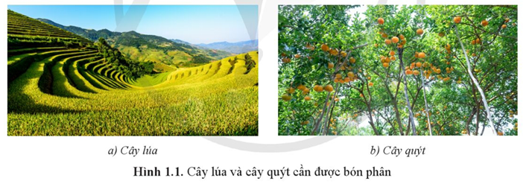

**/I/ KHÁI NIỆM VÀ PHÂN LOẠI PHÁN BÔN**

**1. Khái niệm phân bón**

Cây trồng cần khoảng 14 nguyên tố dinh dưỡng, gồm các phi kim B. C , Cl, H, I, N, O , P,... và kim loại Ca, Co, Fe, K, Mg, Mn.... Đa số các nguyên tố này được cây trồng lấy từ đất, nước và không khí. Tuy vậy, lượng các nguyên tố N, P, K, Mg,... mà cây hấp thụ từ tự nhiên thường không đủ để cây phát triển, từ đó không đạt năng suất và chất lượng cao. Do đó, cần bổ sung các nguyên tố dinh dưỡng này cho đất và cây trồng thông qua việc sử dụng phân bón. Việc sử dụng phân bón còn góp phần cải tạo đất. như điều chỉnh tính chất acid hoặc base cua đât, tạo môi trường phù hợp cho sự phát triển vi sinh vật có lợi trong đất.

*Phân bón* là sản phẩm có chức năng cung cấp nguyên tố dinh dưỡng hoặc có tác dụng cải tạo đất để tăng năng suất và chất lượng cho cây trồng.

**1.** Mùn trong đất có chứa một số acid hữu cơ. Rễ cây cũng tiết ra acid hữu cơ. Nhờ đó, cây xanh có thể hấp thu được nguyên tố calcium từ CaCO3 có trong đất. Vì sao?

**2. Phân loại phân bón**

Thông thường, phân bón được chia làm hai loại: **phân bón vô cơ và phân bón hữu cơ**

*Phân bón vô cơ* là các chất vô cơ chứa một hoặc nhiều nguyên tố dinh dưỡng, được sản xuất từ chất vô cơ theo quy trình công nghệ, tại các nhà máy. Phân bón này còn được gọi là phân bón hoá học.

*Phân bón hữu cơ* là sản phẩm của quá trình xử lí chất hữu cơ tự nhiên, có thể bổ sung thêm một số nguyên tố dinh dưỡng, vi sinh vật, sinh vật có ích cho đất và cây trồng. Phân bón hữu cơ được tạo ra theo quy trình thủ công tại hộ gia đình hay nông trại, hoặc theo quy trinh công nghệ ở các nhà máy, từ chất thải động vật, phế phẩm thực vật, rác thải, vi sinh vật.



Có nhiều cách phân loại phân bón. Có thể phân loại phân bón theo phương thức sử dụng:

a) Phân bón rễ là loại phân bón sử dụng để cung cấp chất dinh dưỡng cho cây trồng thông qua bộ rễ.

b) Phân bón lá là loại phân bón sử dụng để cung cấp chất dinh dưỡng cho cây trồng thông qua thân, lá.

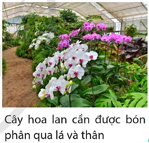

**/II/ MỐI LIÊN HỆ GIỮA PHÂN BÓN - CÂY TRỒNG - ĐẤT**

Phân bón, cây trồng và đất có mối quan hệ chặt chẽ với nhau.

Việc chọn lựa phân bón để sử dụng phải phù hợp với nhu cầu về dinh dưỡng của mỗi loại cây, ở các giai đoạn sinh trưởng khác nhau. Chẳng hạn, với các loại rau và cà rốt hay khoai tây, ở giai đoạn đầu đều cần phân bón chứa nguyên tố P để giúp tạo bộ rễ khoẻ mạnh. Nhưng ở giai đoạn sau đó, rau cần phân bón chứa nguyên tố N để thúc đẩy quá trình phát triển nhánh và lá, còn cà rốt hay khoai tây cần phân bón chứa nguyên tố K nham thúc đẩy quá trình tạo củ.

Việc lựa chọn phân bón còn tùy thuộc vào loại đất. Chăng hạn, đất nhiễm mặn thì hạn chế sử dụng phân bón chứa nguyên tố Cl. Đất chua thì hạn chế dùng phân bón chứa ion ammonium. Đất nghèo, thiếu nguyên tố dinh dưỡng nào thì chọn phân bón bổ sung nguyên tố ấy.

Cây trồng không chỉ lấy dinh dưỡng của đất mà ngược lại, cây trông cũng góp phần bảo vệ và cải tạo đất: Cây che chắn đất trước bức xạ Mặt Trời, giúp giữ được độ ẩm và hệ sinh vật của đất; Rễ cây giữ cho đất khó bị rửa trôi hay xói mòn; Phần còn lại của cây sau thu hoạch sẽ là nguồn phân xanh và mùn cho đất;...

** 2.** Trước đây, đồng bào miền núi có tục du canh, du cư. Theo đó, họ di chuyển đến một khu vực để làm nương, rẫy. Sau một vài năm, đồng bào lại di chuyển đến một vùng đất mới.

Hãy tìm hiểu và giải thích tục lệ trên.



- Đặc điểm của đất chua, đất trung tính và đất kiềm.

• Đất acid (hay đất chua): ; có giá trị pH khoảng 3,0-6,5. ;

• Đất trung tính: có giá trị pH khoảng 6,5 - 7,5.

• Đất kiềm có giá trị pH 7,5 - 8,0.

Mỗi loại cây thường phù hợp với một trong ba loại đất trên. Rất ít có cây trồng phù hợp với đất có pH nhỏ hơn 3,0 hoặc lớn hơn 8,0.

- Đất phèn thuộc loại đất acid.

**/III/ MỘT SỐ PHÂN BÓN PHỔ BIẾN Ở VIỆT NAM**

Nông nghiệp là lĩnh vực quan trọng trong cơ cấu nền kinh tế của nước ta. Lĩnh vực này liên quan đến sử dụng phân bón. Dưới đây là thông tin liên quan đến diện tích đất nông nghiệp và cây trồng, gắn liền với nhu cầu về loại và lượng của một số phân bón được sử dụng phổ biến, cùng tình hình chung về sản xuất chúng ở Việt Nam.

Tính đến năm 2019, Việt Nam có khoảng 27 986 000 ha đất nông nghiệp. Cả nước có 64,95% dân số sống ở nông thôn, chủ yếu tham gia lĩnh vực chăn nuôi và trồng trọt.

Các loại cây trồng ở nông thôn Việt Nam gồm cây lương thực, cây vườn ngắn ngày và lâu năm,... Vì vậy, nhu cầu sử dụng phân bón ở nước ta là rất lớn về khối lượng, đa dạng về chủng loại.

Các loại phân bón vô cơ được sử dụng phổ biến ở nước ta gồm:

• Phân urea với thành phần chính là (NH2)2CO, phân SA với thành phần chính là (NH4)2SO4. phân DAP với thành phần chính là (NH4)2HPO4,...

• Nhiều loại phân kali với thành phần chính là các muối chứa nguyên tố K và nhiêu loại phân lân với thành phần chính là các muối chứa nguyên tố P.

• Nhiều loại phân NPK là hỗn hợp các muối chứa nguyên tố N, P và K.

Trong đó, nhu cầu đối với phân NPK, phân urea và phân lân rất cao, khoảng 8 triệu tấn mỗi năm.

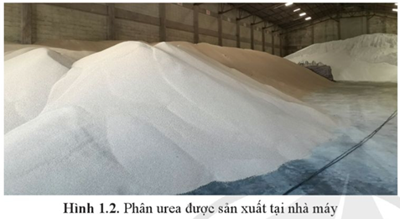

Các loại phân bón hữu cơ được sử dụng rất đa dạng, bao gồm các phân bón được sản xuất tại gia đình và các phân bón được sản xuất tại nhà máy. Nhu cẩu mỗi năm đối với phân bón hữu cơ lên đến hàng chục triệu tấn.

Nước ta hiện có hàng trăm nhà máy sản xuất phân bón. Tuy vậy, vẫn phải nhập khẩu một số loại phân bón do năng lực sản xuất của các nhà máy chưa đáp ứng đủ nhu cầu sử dụng, như phân urea, phân DAP, phân bón hữu cơ có bổ sung các nguyên tố dinh dưỡng. Cũng có loại phân bón phải được nhập khẩu hầu như hoàn toàn do chưa sản xuất được trong nước như phân SA, một số loại phân kali.

 Phân bón chứa gốc ammonium dễ bị thuỷ phân, tạo môi trường acid, làm tăng độ chua của đất. Hãy viết phương trình hoá học của phản ứng thuỷ phân ion ammonium.



Trong lĩnh vực phân bón: DAP là viết tắt của "diammonium hydrogen phosphate", tên gọi của phân tử (NH4)2HPO4; SA là viết tắt của "ammonium sulfate" tên gọi của (NH4)2SO4.



Để bón phân hợp lí, cần:

• Bón phân đúng loại

• Bón phân đúng lúc

• Bón phân đúng đối tượng

• Bón phân đúng thời tiết, mùa

• Bón phân đúng cách

• Bón phân cân đối về dinh dưỡng



Nhiều loại phân bón đâ được sản xuất bởi các nhà máy, công ty trong nước.

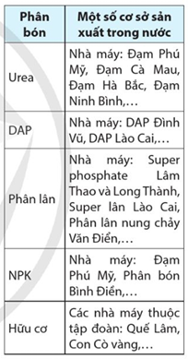



• Phân bón vô cơ và phân bón hữu cơ đều cung cấp các nguyên tố dinh dưỡng cần thiết cho cây trồng, cải thiện chất lượng đất.

• Phân bón vô cơ được dùng phổ biến ở nước ta là: phân urea, phân SA, phân DAP, nhiều loại phân kali, nhiều loại phân lân và nhiều loại phân NPK. Nhiều loại phân bón hữu cơ được sản xuất tại gia đình, nông trại hoặc từ nhà máy cũng được sử dụng rất phổ biến.

• Nước ta sản xuất được phần lớn lượng phân bón cung cấp cho nông nghiệp. Tuy nhiên, một số phân bón cần được nhập khẩu do chưa sản xuất được hoặc sản xuất chưa đáp ứng đủ nhu cầu sử dụng.

**BÀI TẬP**

**Bài 1.** Những phát biểu nào sau đây là đúng?

a) Phân bón có vai trò cung cấp các nguyên tố dinh dưỡng cho cây trồng và góp phần cải tạo đất.

b) Việc lựa chọn phân bón cân dựa vào:

1) Nhu cầu dinh dưỡng của mỗi loại cây trồng, ở các giai đoạn sinh trưởng khác nhau.

2) Đặc điểm của mỗi loại đất.

c) Phân bón hữu cơ là phân bón chứa các hợp chất hữu cơ mà con người tổng hợp được.

d) Hiện nay, ở Việt Nam, lượng phân bón vô cơ được sử dụng nhiều hơn lượng phân bón hữu cơ.

**Bài 2.** Quặng apatite có chứa hỗn hợp các khoáng vật Ca5F(PO4)3, Ca5Cl(PO4)3, Ca5(OH)(PO4)3. Neu vùi bột mịn của quặng này vào đất thì sẽ cung cấp cho cây trồng các nguyên tố dinh dưỡng nào?

**Bài 3.** Phân urea, phân ammonium chloride cùng cung cấp cho cây trồng nguyên tố dinh dưỡng nào?

**Bài 4.** Phân bón vô cơ hay phân bón hữu cơ vừa là nguồn cung cấp nguyên tố dinh dưỡng, đồng thời cung cấp vi sinh vật có ích cho đất và cây trồng? Giải thích.

**Bài 5.** Vì sao chúng ta cần sử dụng phân bón phù hợp với mỗi giai đoạn sinh trưởng của cây trồng?

# Bài 2: PHÂN BÓN VÔ CƠ

Học xong bài học này, em có thể:

• Phân loại được các loại phân bón vô cơ: phân bón đơn. đa lượng hay còn gọi là phân khoáng đơn (đạm. lân, kali); phân bón tiling lượng; phân bón vi lượng; phân bón phức hợp; phân bón hôn hợp.

• Mô tả dược vai trò của một số chất dinh dưỡng trong phân bón vô cơ cần thiết cho cây trồng.

• Trình bày được quy trình sản xuất một số loại phân bón vô cơ.

• Trình bày được cách sử dụng và bảo quản một số loại phân bón thông dụng.



1. Có phải phản ứng giữa ammonia và phosphoric acid luôn tạo thành diammonium hydrogenphosphate? Giải thích.

2. Vì sao DAP - phân bón với thành phần chính là diammonium hydrogenphosphate ((NH4)2HPO4) được xếp vào loại phân bón phức hợp?

**/I/ VAI TRÒ CỦA MỘT SỐ NGUYÊN TỐ DINH DƯ0NG TRONG PHÂN BÓN VÔ CƠ CẦN THIẾT CHO CÂY TRỒNG**

**1. Phân loại nguyên tố dinh dưỡng**

Nguyên tố dinh dưỡng được chia thành ba loại, dựa vào lượng mà cây trồng cần:

• Nguyên tố dinh dưỡng đa lượng (cây trồng cần lượng nhiều) gôm: N, P, K.

• Nguyên tố dinh dưỡng tiling lượng (cây trồng cần lượng vừa phải) gồm: Ca. Mg, S, Si.

• Nguyên tố dinh dưỡng vi lượng (cây trồng cần lượng ít) gồm: Fe, Co, Mn. Zn, Cu, Mo. B.

**2. Vai trò của một số nguyên tố dinh dưỡng**

Tất cả các nguyên tố dinh dưỡng deu có vai trò quan trọng đối với quá trình sinh trưởng của cây trồng. Dưới đây là vai trò của một số nguyên tố dinh dưỡng đa lượng.



Thiếu một trong số các nguyên tố dinh dưỡng sẽ tác động đến sự sinh trưởng của cây. Bằng cách quan sát hình dạng và màu sắc của lá, người nông dân có thể dự đoán nguyên tố dinh dưỡng mà cây đang bị thiếu.

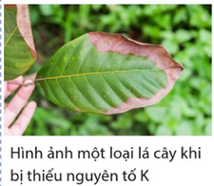

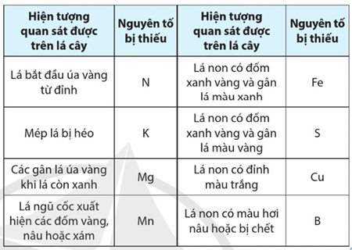

**a) Nitrogen**

Nitrogen có trong thành phần của chlorophyll (chất diệp lục), amino acid, nucleic acid, protein, các loại vitamin và enzyme. Nguyên tố nitrogen sẽ thúc đẩy quá trình giúp cây ra nhiêu nhánh, nhánh phân nhiều cành, cành ra nhiều lá, lá có màu xanh với kích thước to và quang hợp mạnh, làm tăng năng suất cây trồng.



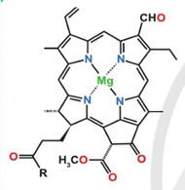

Nguyên tố nitrogen được I cây trổng hấp thụ từ ; phân bón, có trong thành ; phẩn chất diệp lục của lá (chlorophyll).



Vitamin BI là hợp chất chứa nitrogen, với cấu tạo dưới đây:

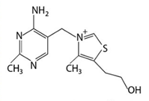

Vitamin này được tổng hợp trong các loại cây ngũ cốc, cây họ Đậu.

**b) Phosphorus**

Phosphorus trong phân lân tham gia vào các thành phần của enzyme làm xúc tác cho quá trình tổng hợp amino acid, protein trong cây. Phosphorus có mặt trong nhân tế bào, cần thiết cho quá trình hình thành các bộ phận mới của cây: kích thích sự phát triển của rễ cây, làm cho rễ cây ăn sâu và lan rộng trong đất, giúp cho cây trồng chịu được hạn và ít đổ ngã, kích thích quá trình đẻ nhánh và nảy chồi; thúc đẩy cây ra hoa, quả sớm và nhiều. Bên cạnh dó, nguyên to phosphorus còn làm tăng khả năng chống chịu của cây trong đối với rét hại, một số loại bệnh và đất chua, phèn.

**c) Potassium**

Potassium trong phân kali giúp hoạt hoá enzyme để xúc tác cho các quá trình tổng hợp và làm tăng hàm lượng tinh bột, protein, đường,... trong quả, cu, thân. Giống như phân lân, phân kali cũng làm tăng khả năng chống chịu của cây trồng đối với tác động bên ngoài như hạn hán, rét hại, sâu bệnh.



**Enzyme** là các hợp chất có vai trò xúc tác cho phản ứng hoá học diễn ra trong cơ thể động vật, thực vật. Thành phần các nguyên tố có trong các enzyme thường là c , H, o, N, s, p.

**Enzyme** có cấu tạo của các protein.

**/II/ PHÂN LOẠI PHÂN BÓN VÔ CƠ**

Theo sự phân loại nguyên tố dinh dưỡng, phân bón vô cơ được chia thành phân bón đa lượng, phân bón tiling lượng và phân bón vi lượng (Hình 2.1).

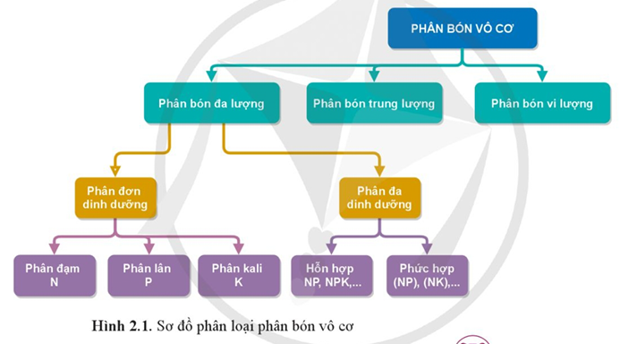

**1. Phân bón đa lượng**

Phân bón đa lượng là phân bón mà trong thành phần có ít nhất một nguyên tố dinh dưỡng đa lượng (N, P, K).

Tùy theo số lượng nguyên tố dinh dưỡng đa lượng có trong phân, phân bón da lượng được chia làm hai loại: phân bón đơn dinh dưỡng và phân bón đa dinh dưỡng.

**a) Phân bón đơn dinh dưỡng**

Loại phân bón này chỉ chứa một trong ba nguyên tố dinh dưỡng đa lượng N, p. K, gồm ba loại sau:

***Phân đạm:*** chứa nguyên tố dinh dưỡng N, như phân ammonium chloride, ammonium sulfate, urea. Chất lượng của phân đạm được đánh giá qua hàm lượng đạm tổng số, là phần trăm khối lượng nguyên tố N trong phân bón, kí hiệu là %Nt.

***Phân lân:*** chứa nguyên tố dinh dưỡng p, như phân superphosphate (Ca(H2PO4)2). Chất lượng phân lân được đánh giá qua hàm lượng lân hữu hiệu, được tính bằng phần trăm khối lượng của P2O5 tương ứng với lượng p có trong thành phần của nó, kí hiệu là % P2O5hh.

***Phân kali*** (phân potash hay potassic): chứa K, như potassium sulfate (K2SO4). Chất lượng của phân kali được đánh giá qua hàm lượng kali hữu hiệu, là phần trăm khối lượng của K2O tương ứng VỚI lượng K có trong thành phần của nó, kí hiệu là % K2Ohh.

Lưu ý: Trong phân da lượng đơn dinh dưỡng, có thể bao gồm các nguyên tố trung lượng, Vi lượng như Mg, S,... Chẳng hạn, phân đa lượng potassium sulfate có cả nguyên tố trung lượng S.

 **1.** Việc bón phân kali mang lợi ích cơ bản nào cho cây lúa, khoai, ngô?

 **2.** Dựa vào Hình 2.1, hãy cho biết ammonium sulfate được xếp vào loại phân bón nào.



**ĐỘ DINH DƯỠNG**

1. Hàm lượng đạm tổng số (%Nt) của phân urea ((NH2)2CO) nguyên chất, được tính như sau:

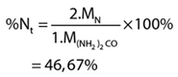

2. Hàm lượng lân hữu hiệu (%P2O5hh) của phân Ca(H2PO4)2 nguyên chất I được tính như sau: Vì 1 phân tử Ca(H2PO4)2 ứng với 1 phân tử P2O5, nên ta có:

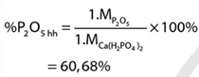

3. Hàm lượng kali hữu hiệu (%K2Ohh) của phân potassium sulfate nguyên chất được tính như sau:

Vì 1 phân tử K2SO4 ứng với 1 phân tử K2O nên:

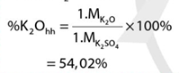

**b) Phân bón đa dinh dưỡng**

Là phân bón chứa từ hai nguyên tố dinh dưỡng đa lượng trở lên. Loại phân này có hai nguồn gốc khác nhau nên được chia thành hai loại sau:

***Phân bón hỗn hợp*** (mixed fertilizer) là phân bón trong thành phần có ít nhất hai nguyên tố dinh dưỡng đa lượng, được sản xuất băng cách phối trộn các loại phân bón khác nhau. Khi trộn các phân bón đơn dinh dưỡng theo tỉ lệ thích hợp sẽ thu được các loại phân bón hỗn hợp như: đạm - lân, kí hiệu là NP: đạm - kali, kí hiệu là NK; đạm - lân - kali, kí hiệu là NPK;... Ví dụ, trộn hỗn hợp gồm (NH4)2SO4, Ca(H2PO4)2, và KCl theo tỉ lệ khối lượng nhất định sẽ thu được một loại phân hỗn hợp NPK.

Tại các gia đình, người dân thường phối trộn thủ công hai hoặc nhiều loại phân bón đơn dinh dưỡng khác nhau nên phân hỗn hợp được tạo ra thường có nhiều màu sắc (Hình 2.2a).

Ờ các nhà máy, sau sự phối trộn các phân đơn dinh dưỡng là quá trình tạo hạt (vo viên, làm khô) bằng các chất phụ gia (mùn, than bùn,...) nên thường tạo ra phân bón hôn hợp có màu sắc khá đồng nhất (Hình 2.2b).

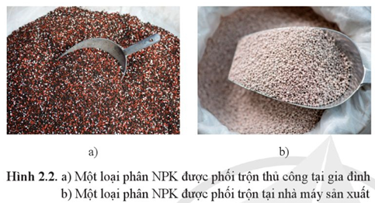



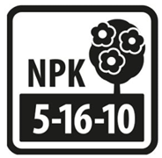

Kí hiệu trên bao bì của một loại phân bón hỗn hợp NPK, có: %Nt = 5%, %P2O5hh = 16% và %K2Ohh = 10%

***Phân bón phức hợp*** (complex fertilizer) là phân bón trong thành phần chứa các nguyên tố dinh dưỡng đa lượng liên kết với nhau bằng các liên kết hoá học, được tạo ra từ các phản ứng hoá học.

Chẳng hạn, các hạt diammonium hydrogenphosphate ((NH4)2HPO4), là sản phẩm của phản ứng giữa ammonia và phosphoric acid, cung cấp cho cây trồng đồng thời nguyên tố dinh dưỡng là N và P. Vi các nguyên tố dinh dưỡng cùng là thành phần của một chất hoá học nên phân bón phức hợp thường gồm các hạt khá đồng nhất về màu sắc, hình dạng và kích thước (Hình 2.3).

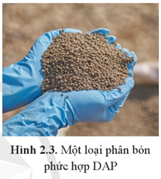

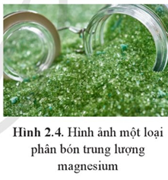



Dưới đây mô tả liên kết trong phân của chất được dùng làm phân bón phức hợp DAP.

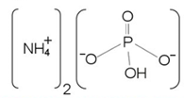

**2. Phân bón trung lượng**

Phân bón trung lượng là phân bón trong thành phần có chứa ít nhất một (đối với phân bón lá) hoặc hai (đôi với phân bón rễ) nguyên tô dinh dưỡng tiling lượng (Ca, Mg, S, Si).

**3. Phân bón vi lượng**

Phân bón vi lượng là phân bón mà trong thành phần có chứa ít nhất một nguyên tố dinh dưỡng vi lượng (Fe, Co Mn, Zn, Cu, Mo, B).

 Hãy tìm hiểu và để xuất các loại phân bón vô cơ cẩn cung cấp cho các giai đoạn sinh trưởng của một loại cây ở địa phương em. Giải thích vì sao em chọn các phân bón đó.

**/III/ QUY TRÌNH SẢN XUẤT VÀ CÁCH SỬ DỤNG MỘT SỐ LOẠI PHÂN BÓN VÔ CƠ**

**1. Phân urea**

Phân urea có thành phần chính là carbonyl diamide, (NH,),CO, hạt màu trắng, dễ hút ẩm, tan tốt trong nước.

Nguyên liệu chính để sản xuất urea là carbon dioxide và ammonia. Hỗn hợp này phản ứng ở nhiệt độ và áp suất cao. Phương trình hoá học của phản ứng sản xuất urea như sau:

CO2 + 2NH3 ⇌ (NH2)2CO + H2O

Sau phản ứng, dung dịch urea đặc được đưa vào hệ thống phun để tạo hạt.

Phân urea thường được dùng để bón thúc bằng cách rải hạt hay pha thành dung dịch đê tưới; thích hợp với lúa, mía, rau cải, cây ăn quả, cây công nghiệp; phù hợp với nhiều loại đất và không làm tăng độ chua của đất.



**Bón lót và bón thúc là gì?**

**Bón lót:** Bón phân vào đất tự nhiên (hoặc vật liệu làm đất nền) trước khi gieo trồng,I nhằm cải tạo đất, cung cấp chất dinh dưỡng kịp thời cho cây con ngay khi vừa mọc, vừa bén rễ. Đối với cây lâu năm, bón lót còn được , tiến hành vào giai đoạn cây ngừng sinh trưởng hoặc vừa thu hoạch, cần được thêm chất dinh dưỡng để phục hồi.

**Bón thúc:** Bón phân trong thời kì cây trồng đang sinh trưởng (phát triển thân, lá; đẻ nhánh; tạo củ, quả,...) nhằm bổ sung chất dinh dưỡng, giúp cây trồng đạt năng suất, chất lượng cao hơn.

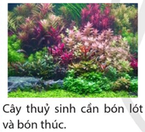

**2. Phân ammonium sulfate (phân bón SA)**

Phân bón SA có thành phần chính là ammonium sulfate, (NH4)2SO4, hạt min, trắng ngà hoặc xám xanh, có mùi ammonia, vị mặn hơi chua, không vón cục. Phân này tan tốt trong nước, tạo môi trường acid.

(NH4)2SO4 → 2NH4 + SO42-

NH4 + H2O ⇌ NH3 + H3O+

Phân bón SA được sản xuất theo phản ứng giữa ammonia và sulfuric acid đặc:

2NH3 + H2SO4 → (NH4)2SO4

Quá trình này tỏa nhiệt rất mạnh, làm bay hơi nước, giúp muối nhanh chóng kết tinh.

Phân bón SA thường được dùng để bón thúc bằng cách rải hạt hay pha thành dung dịch để tưới; thích hợp cho tất cả cây trồng, nhất là lúa nước, cây họ Đậu, ngô; phù hợp với nhiều loại đất (đặc biệt là đất bazan và đất xám cần bổ sung sulfur), nhưng dễ làm chua đất.

** 1.** Hãy so sánh hàm lượng đạm tổng giữa phân urea nguyên chất và phân SA nguyên chất.

 **3.** Việc cung cấp phân đạm như urea, SA,... sẽ mang lợi ích cơ bản nào cho các loại rau cải?

**3. Phân hỗn hợp NPK**

Phân hỗn hợp NPK được tạo ra từ quá trình phối trộn giữa các phân đơn dinh dưỡng đạm. lân, kali, theo các bước:

***Bước 1:*** Chuẩn bị nguyên liệu là các phân đơn dinh dưỡng đa lượng và các chât phụ gia phù hợp (mùn hữu cơ, humic acid, bột dolomite, bột bentonite, bột đá vôi,...).

***Bước 2:*** Xác định tỉ lệ phần trăm khối lượng N : p p : K ,o phù hợp với nhu cầu sử dụng.

***Bước 3:*** Xác định tổng khối lượng phân hỗn hợp cần thu được.

***Bước 4:*** Tính khối lượng của mỗi phân đơn theo tỉ lệ phần trăm khối lượng N : P2O5 : K2O và khối lượng chất phụ gia cần bổ sung (nếu cần).

***Bước 5:*** Phối trộn.

***Bước 6:*** Tiến hành tạo hạt, thu được phân hỗn hợp có màu sắc, kích thước khá đồng nhất (Hình 2.2b).

Tuy nhiên, có khi quá trình tạo phân hỗn hợp chỉ dừng lại ở bước phối trộn. Khi đó, một loại phân hỗn hợp sẽ có nhiều loại hạt với màu sắc, kích cỡ không đông nhất, do đặc điểm khác nhau giữa các phân đơn dinh dưỡng được dùng để phối trộn (Hình 2.2a).



**Tính toán khối lượng các nguyên liệu để phối trộn phân hỗn hợp NPK**

Giả sử, người nông dân muốn có 100 kg NPK 12-5-10 để bón ngay (tránh sự biến đổi hoá học của phân theo thời gian), từ sự phối trộn giữa bốn nguyên liệu:

(1): SA (loại 21% Nt)

(2): Superphosphate (loại 20% P2O5hh)

(3): Potassium chloride (loại 60% K2Ohh)

(4): mùn hữu cơ (chất phụ gia).

Khối lượng của mỗi nguyên liệu cần dùng được tính như sau:

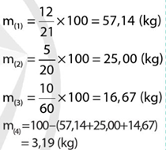

Với m(1), m(2), m(3), m(4) lần lượt là khối lượng của các nguyên liệu SA, superphosphate, potassium chloride và mùn hữu cơ đã được dùng để phối trộn.

**4. Phân phức hợp chứa N, P và ammophos**

Thành phần chính của phân này thường là hợp chất giữa ion ammonium (NH4) với các gốc phosphate (H2PO4-, HPO42- hoặc PO43-. Trong đó, hợp chất (NH4)H2PO4 dễ tan trong nước hơn so với hai hợp chất (NH4)2HPO4 và (NH4)3PO4.

Nguyên liệu để sản xuất phân phức hợp chứa N, P là ammonia và phosphoric acid. Tùy tỉ lệ mol phản ứng giữa hai chất này sẽ tạo các loại phân phức hợp khác nhau là MAP, DAP hoặc TAP.

NH3 + H3PO4 → (NH4)H2PO4

MAP

2NH3 + H3PO4 → (NH4)2HPO4

DAP

3NH3 + H3PO4 → (NH4)3PO4

TAP

Cũng từ các phản ứng trung hoà trên, bằng cách điều chỉnh tỷ lệ ammonia và phosphoric acid, người ta thu được hỗn hợp của cả DAP và MAP. Hỗn hợp này được gọi là phân phức hợp ammophos.

Các phân bón này thường tan chậm trong nước nên ít bị rửa trôi, đông thời phù hợp với tốc độ hấp thụ của rễ.

Vì vậy, phân được bón bằng cách rài, vùi trong đất hoặc hoà tan trong nước để tưới, phun. Do hàm lượng của các nguyên tố dinh dưỡng là cố định nên loại phân bón phức hợp này khó đáp ứng với nhiều loại đất và cây trồng khác nhau so với các loại phân bón hỗn hợp NPK.

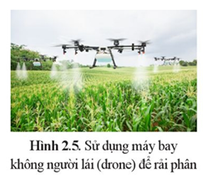

** 2.** Giải thích vì sao phân phức hợp dễ bảo quản và dễ vận chuyển hơn phân bón hỗn hợp.

**5. Phân superphosphate**

Nguyên liệu phổ biến để sản xuất phân bón superphosphate là quặng apatite. Quặng này có các khoáng vật với các thành phần như Ca5F(PO4)3, Ca5Cl(PO4)3, Ca5(OH)(PO4)3,... Từ quặng apatite, trải qua công đoạn nghiên, loại bớt các tạp chất thu apatite tinh luyện. Hai trong số nhiều quy trình sản xuất phân bón superphosphate từ apatite tinh luyện được trình bày dưới đây:

***Quy trình thứ nhất***: sử dụng dung dịch sulfuric acid đặc và lượng phù hợp để phản ứng với apatite tinh luyện.

Apatite tinh luyện =(H2SO4, to)=> Ca(H2PO4)2 + CaSO4 + các khí

Theo quy trình này, thành phần chủ yếu của phân bón superphosphate là hỗn hợp rắn gồm Ca(H2PO4)2 và CaSO4. Tuy nhiên, CaSO4 trong loại phân bón superphosphate dê làm đất bị chai cứng.

***Quy trình thứ hai:*** sử dụng phosphoric acid (H3PO4) với nồng độ phù hợp phản ứng với apatite tinh luyện.

Apatite tinh luyện =(H3PO4, to)=> Ca(H2PO4)2 + các khí

Thành phần chủ yếu của phân bón superphosphate được sản xuất theo quy trình này là Ca(H2PO4)2

Do còn lẫn acid trong quá trình sản xuất, đồng thời có thế biến đổi và tạo ra H3PO4 nên việc sử dụng phân bón superphosphate sẽ làm chua đất. Vì vậy, với đất acid thi cần khử acid trước khi bón loại phân này.

Phân bón superphosphate thường được dùng để bón lót và bón thúc. Loại phân này thích hợp cho các loại cây ngắn ngày như đậu, rau cải, ngô,... và các loại cây cân nhiêu sulfur như su hào, bắp cải, súp lơ,...

 **4.** Việc bón phân superphosphate sê mang những lợi ích cơ bản nào đối với loại cây trồng dùng để chắn gió hoặc chống xói lở đất?

** 3.** Trong hai quy trình sản xuất phân bón superphosphate, quy trình nào thu được phân có hàm lượng phosphorus cao hơn? Giải thích.

 **5.** Vi sao trước khi bón phân superphosphate, người ta thường phải xử lí đất bằng vôi?

**/IV/ BẢO QUẢN PHÂN BÓN VÔ CƠ**

Bảo quản đúng cách sẽ giúp phân bón không bị biến đổi thành phần và tính chất, hạn chế ảnh hưởng đến sức khoẻ con người và môi trường. Cần thực hiện các biện pháp sau đây để bảo quản phân bón.

**1. Không để phân bón bị ẩm ướt**

Khi tiếp xúc với không khí ẩm hoặc nước, nhiều phân bón bị chảy rữa, vón cục, thậm chí bị biến chất. Chẳng hạn, trong nước urea dễ bị thuỷ phân thành CO2 và NH3, làm tổn thất đạm. Để chống ẩm, phân bón cần được chứa trong chum, vại hoặc bao bì chống thấm, được đậy kín, đặt trên giá gỗ hoặc gạch khô ráo, tránh xa nguồn nước.

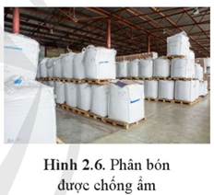



Khi bón vào đất, urea rất dễ bị thuỷ phân do xúc tác của enzyme urease có trong một số vi khuẩn, tạo ammonium carbonate, rồi chuyển hoá dần thành carbon dioxide và ammonia, phát tán vào không khí.



Đây là một trong những quá trình gây tổn thất đạm khi sử dụng phân urea.

**2. Khống để phân bón bị nóng**

Dưới tác động của nhiệt, một số phân bón có thể bị biến đổi, thậm chí gây nguy hiểm. Chăng hạn, phân đạm có gốc nitrate dễ bị phân huỷ kèm hiện tượng cháy, nổ. Vì vậy, phân bón cần được bảo quản ở nơi thoáng mát; tránh tiếp xúc trực tiếp với bức xạ mặt trời, nguồn nhiệt và nguồn điện trong kho, bãi.

**3. Không để lẫn các loại phân bón với nhau**

Rất khó phân biệt một số loại phân bón như urea, SA,... qua màu sắc và hình dạng. Môi loại phân bón được sử dụng cho các mục đích khác nhau. Vì vậy, không để lẫn các loại phân bón với nhau. Mỗi loại phân bón đều cần được bảo quản trong các vật chứa khác nhau, có che chắn và ghi nhãn mác rõ ràng.

 **6.** Tìm hiểu và viết các phương trình hoá học xảy ra khi đạm ammonium nitrate bị nhiệt phân. Giải thích vì sao phân bón này có nguy cơ cháy nổ.



Mỏ apatite ở tỉnh Lào Cai là nguồn nguyên liệu quan trọng để sản xuất các loại phân lân. Mỏ này được phát hiện lần đầu tiên vào năm 1924. Khu vực mỏ trải dài khoảng 100 km, chiều rộng từ 1 đến 4 km và bể dày khoảng 200 m. Trữ lượng apatite trong mỏ được dự báo vào khoảng 2 tỉ tấn.



• Các nguyên tố dinh dưỡng đa lượng (N, P, K), trung lượng (Ca, Mg, S, Si), vi lượng (Fe, Co, Mn, Zn, Cu, Mo, B) có vai trò khác nhau, nhưng đểu có tác dụng giúp cây trồng phát triển toàn diện.

• Dựa vào loại, số lượng nguyên tố dinh dưỡng và cách kết hợp các nguyên tố dinh dưỡng trong thành phần, phân bón vô cơ được phân loại thành:

- Phân bón đa lượng đơn dinh dưỡng chứa một nguyên tố dinh dưỡng đa lượng trong thành phần (phân đạm, phân lân, phân kali) và phân bón đa lượng đa dinh dưỡng chứa từ hai nguyên tố dinh dưỡng đa lượng trở lên trong thành phẩn (phân hỗn hợp và phân phức hợp).

- Phân bón trung lượng chứa các nguyên tố dinh dưỡng trung lượng trong thành phần.

- Phân bón vi lượng chứa các nguyên tố dinh dưỡng vi lượng trong thành phần.

• Phân urea, SA, DAP và ammophos được sản xuất từ phản ứng giữa các hoá chất cơ bản.

Phân hỗn hợp NPK được sản xuất từ sự phối trộn của các phân đơn dinh dưỡng.

Phân superphosphate được sản xuất từ phản ứng giữa quặng apatite tinh luyện với acid H2SO4 hoặc H3PO4..

• Tùy theo đặc điểm của phân bón (thành phần, khả năng hoà tan trong nước,...) và nhu cầu dinh dưỡng của cây trồng ở các giai đoạn phát triển khác nhau, phân có thể được dùng để bón thúc hoặc bón lót.

• Để bảo quản phân bón, cần chống ẩm, chống nóng, hạn chế trộn lẫn các loại phân bón khác nhau.

**BÀI TẬP**

**Bài 1.** Trước khi gieo hạt mầm trồng lúa, để tạo điều kiện cho rễ mầm phát triển tốt, nên ưu tiên cung cấp phân lân hay phân kali cho đất? Đến giai đoạn cây lúa chuẩn bị đẻ nhánh, nên ưu tiên bổ sung đạm hay kali cho đất? Giải thích.

**Bài 2.** Một số phân bón như SA dễ làm đất bị chua do bị thuỷ phân tạo môi trường acid,

a) Viết phương trình hoá học cho phản ứng thuỷ phân của ammonium sulfate,

b) Phân SA phù hợp với loại đất kiềm hay đất chua?

c) Sau khi sử dụng phân SA thường xuyên, người ta có thể bón vôi vào đất. Vì sao?

**Bài 3.** Cho hai quá trình sau:

NH4NO3(s) → N2O(g) + 2H2O(g) △rh°298 = -36 kJ

NH4Cl(s) → NH3(g) + HCl(g) △rh°298 = 176 kJ

Trong cùng điều kiện về môi trường, hãy dự đoán phân bón ammonium nitrate hay ammonium chloride có nguy cơ cháy nổ cao hơn. Giải thích.

# Bài 3: PHÂN BÓN HỮU CƠ

Học xong bài học này, em có thể:

• Phân loại được phân bón hữu cơ: phân hữu cơ truyền thông; phân hữu cơ sinh học; phân hữu cơ khoáng.

• Nêu được thành phần, ưu nhược điểm của một số loại phân bón hữu cơ.

• Trình bày được vai trò của phân bón hữu cơ, cách sử dụng và quy trình sản xuất một số loại phân bón hữu cơ.

• Trình bày được các cách bảo quản một số loại phân bón hữu cơ thông dụng.

• Nêu được tác động của việc sử dụng phân bón đến môi trường.

 Làm thế nào để biến một số rác thải từ nhà bếp thành phân bón hữu cơ, dùng để bón cho cây cảnh trồng tại nhà?

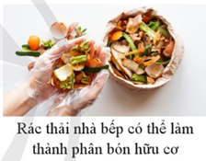

**/I/ VAI TRÒ CỦA PHÂN BÓN HỮU CƠ**

Cây trồng không có khả năng hấp thu và sử dụng trực tiếp các chất hữu cơ. Thông thường, chất hữu cơ được coi là phân bón khi chúng phải có khả năng khoáng hoá. Đó là quá trình biến đổi chất hữu cơ để tạo ra các phân tử hoặc ion vô cơ đơn giản mà cây trồng có thể hấp thu được, như H2O, NO3- NH4+ K+, Mg2+, Fe2+,...

Như vậy, phân bón hữu cơ có vai trò cung cấp các nguyên tố dinh dưỡng như N, K. Mg, Fe,... cho đất và cây trồng, đồng thời cung cấp mùn góp phần cải tạo đất.

Tuy nhiên, do quá trình khoáng hoá diễn ra từ từ nên phân bón hữu cơ thể hiện vai trò cung cấp dinh dưỡng chậm hơn so với phân bón vô cơ.



Khoáng hoá là quá trình phân huỷ chất hữu cơ thành mùn, các phân tử và ion vô cơ đơn giản mà cây trồng hấp thu được. Trước tiên, các chất hữu cơ phức tạp bị phân huỷ thành chất hữu cơ đơn giản hơn, được gọi là sản phẩm trung gian: protein tạo thành các peptide, amino acid; carbohydrate tạo các hợp chất đường,... Sau đó, các sản phẩm trung gian tiếp tục bị phân huỷ thành phân tử hoặc ion đơn giản như H2O, NH4+, NO3-, Ca2+, Mg2+, K+,...

** 1.** Để kích thích sự phát triển rễ của hạt mầm, nên ưu tiên dùng phân bón vô cơ hay phân bón hữu cơ? Vì sao?

**/II/ PHÂN LOẠI MỘT SỐ PHÂN BÓN HỮU CƠ**

Phân bón hữu cơ phổ biến gồm phân bón hữu cơ truyền thống, phân bón hữu cơ sinh học, phân bón hữu cơ khoáng.

Phân bón hữu cơ truyền thống là sản phẩm của quá trình xử lí chất thải động vật, tàn dư thực vật, rác thải hữu cơ với quy trình thu công tại hộ gia đình, trang trại. Sản phẩm này gồm phân chuồng, phân xanh, phân rác.

Phân bón hữu cơ sinh học và phân bón hữu cơ khoáng là sản phẩm của quá trình xử lí chất thải động vật, thực vật, rác thải hữu cơ với quy mô lớn tại nhà máy theo các quy trình hiện đại với sự kết hợp giữa sinh học, hoá học.

**/III/ THÀNH PHẦN, QUY TRÌNH SẢN XUẤT VÀ CÁCH SỬ DỤNG MỘT SỐ LOẠI PHÂN BÓN HỮU CƠ**

**1. Phân hữu cơ truyền thống**

**a) Phân chuồng**

Phân chuồng thu được từ quá trình ủ chất thải động vật (lợn, trâu, bò,...). Các nguyên tố dinh dưỡng chủ yếu trong phân chuồng là N, P, S, K, Ca và Mg. Hàm lượng nguyên tố dinh dưỡng của mỗi loại phân chuồng phụ thuộc vào loại động vật; cách chăm sóc, nuôi dưỡng động vật và cách ủ phân.

Trong quá trình sản xuất phân chuồng, phải ủ chất thải cho đen khi hoai mục đê diễn ra các quá trình khoáng hoá.

Việc ủ nhằm đẩy nhanh quá trình khoáng hoá nhờ hoạt động của vi sinh vật có trong chất thải động vật. Có thể tiến hành ủ nóng hoặc ủ nguội hoặc kết hợp cả ủ nóng và ủ nguội.

***Ủ nóng:*** Chất thải động vật hoặc hôn hợp gôm chât thải động vật và vôi bột, phân lân (chiếm khoảng 2% khối lượng hỗn hợp ủ) được chất thành đông, phủ bùn bên ngoài. Sau khoảng 4 - 5 ngày, các loại vi sinh vật, đặc biệt là vi sinh vật ưa khí sẽ phát triển mạnh, thúc đẩy quá trình khoáng hoá. Quá trình này làm nhiệt độ bên trong đống phân có thể đạt đến 60 °C. Nhiệt độ tăng càng tạo điều kiện cho quá trình khoáng hoá diễn ra nhanh hơn, đồng thời giúp tiêu diệt bớt mầm mống côn trùng, nấm, hạt cỏ dại,... trong phân. Sau một tháng, phân chuồng đã có thể đem sử dụng.

***Ủ nguội:*** Chất thải động vật và phân lân (khoảng 2% khối lượng hỗn hợp ủ) được xếp thành từng lớp, nén chặt, phủ đất hoặc bùn khô bên ngoài. Do bị nén chặt, bên trong đống phân thiếu oxygen. Vì vậy, vi sinh vật hoạt động chậm, làm cho quá trình khoáng hoá diễn ra lâu hơn so với ủ nóng, nhiệt độ bên trong đống phân chỉ khoảng 30 °C - 35 °C. Thời gian cần cho quá trình ủ nguội thường kéo dài 5 -6 tháng. Do ít tạo ra ammonia tự do, hạn chế dược thất thoát đạm nên phân chuồng ủ nguội có hàm lượng đạm cao hơn so với phân chuồng ủ nóng.

Phân chuồng chủ yếu được dùng để bón lót bằng cách vùi trong đất để tránh mất đạm và hạn chế ô nhiễm. Nếu sử dụng để bón thúc thì phân chuồng phải được ủ đên hoai mục.

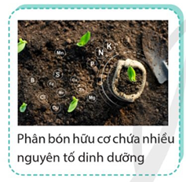



Phần trăm dinh dưỡng của một số loại phân chuồng ở Việt Nam

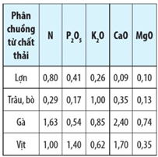

 **1.** Quá trình ủ phân chuồng có sinh ra CO2, NH4. Các chất này sẽ phản ứng với nước để tạo ra đạm ammonium carbonate.

Viết phương trình hoá học của phản ứng vừa nêu.

 **2.** Dùng phương pháp ủ nóng để sản xuất phân chuồng thì đạm ammonium carbonate dễ biến đổi bởi nhiệt tạo khí carbon dioxide và ammonia. Vì vậy làm tổn thất đạm so với phương pháp ủ nguội. Hãy viết phương trình hoá học của phản ứng vừa nêu.

** 2.** Với quá trình sản xuất phân chuồng, hây:

a) Chỉ ra ưu điểm về thời gian thực hiện, chất lượng sản phẩm giữa ủ nóng và ủ nguội.

b) Dự báo các tác hại đối với sức khỏe con người và môi trường.

**b) Phân xanh**

Nguyên liệu để làm phân xanh là các loại cây phân xanh. Nguyên tố dinh dưỡng chủ yếu của phân xanh là N, P và K. Các loại cây được sử dụng làm cây phân xanh thường có các nguyên tố dinh dưỡng với hàm lượng cao hơn các loại cây khác. Cây phân xanh phô biên là bèo, keo và đặc biệt là các cây họ Đậu (lạc, muồng, điên điên (điền thanh),...). Đó là do cây họ Đậu thường chứa lượng đạm được sinh ra từ sự chuyên hoá khí N, thành NH4 nhờ các vi khuẩn cộng sinh ở các nốt sần của rễ.

Để làm phân, phải chọn thời điểm cây phân xanh có hàm lượng dinh dưỡng phù hợp, ít sâu bệnh. Cây phân xanh thường được cắt ra, phần thân và cành cây được dùng để phủ cho gốc cây trồng hoặc bề mặt đất trồng, phần lá được vùi trực tiếp trong đất trồng.

Quá trình khoáng hoá của cây phân xanh chậm hơn rất nhiều so với phân chuồng nên chỉ dùng để bón lót.



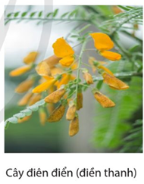

Điên điển thuộc họ Đậu, có nhiều ở Nam Bộ. Từ mỗi hecta điên điển 4 - 5 tháng tuổi có thể thu được khoảng 60 - 70 tấn chất hữu cơ, trong đó có khoảng 100 kg nitrogen trong các hợp chất. Do vậy, cây điên điển thích hợp làm cây phân xanh cung cấp đạm.

**c) Phân rác**

Phân rác được chế biến từ tàn dư của thực vật sau thu hoạch (rơm, rạ, thân và lá cây) hoặc các loại rác (đã loại bỏ các tạp chất không phải là hợp chất hữu cơ hoặc chất không hoai mục). Các nguyên liệu này được trộn VỚI phân chuồng đã hoai mục, nước tiểu của gia súc, vôi, tro bếp,... để thúc đẩy sự khoáng hoá trong quá trình ủ.

Nguyên tố dinh dưỡng chủ yếu của phân rác là N, K và P nhưng có hàm lượng thấp hơn nhiều so với phân chuồng. Hàm lượng dinh dưỡng của phân rác thay đổi trong giới hạn khá rộng, tùy thuộc vào thành phần của nguyên liệu.

Khi bón, rải đều phân rác trên đất rồi tiến hành cày, xới để vùi vào đất, bón lót cho cây.

Không chỉ phân bón hữu cơ, phân bón vô cơ cũng gây ra các nguy cơ cho môi trường như hiện tượng phú dưỡng, ô nhiễm kim loại nặng (Cu2+, Pb2+, Cd2+,...) trong đất và nước, tiêu diệt các vi sinh vật có ích trong đất.

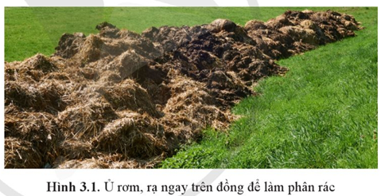

** 3.** Loại rác nào sau đây không thể sử dụng làm phân rác tại nhà?

A. Rơm, rạ, lá cây khô.

B. Giấy, bã mía, mùn cưa.

C. Túi nylon, xương động vật.

D. Vỏ trái cây, vỏ các loại củ.

**2. Phân hữu cơ sinh học**

***Phân hữu cơ sinh học*** là phân bón trong thành phần có chất hữu cơ với một hoặc nhiều chất sinh học có ích cho cây trồng (humic acid, fulvic acid, các amino acid, các vitamin hoặc các chất sinh học khác). Loại phân bón này được sản xuất bằng cách ủ nguyên liệu nhằm thúc đẩy quá trình khoáng hoá, đồng thời tạo ra các chất sinh học nhờ các vi sinh vật tự nhiên. Quá trình ú thường được tiến hành từ 40 ngày đến 50 ngày.

Phân hữu cơ sinh học được dùng để bón lót và bón thúc bằng cách vùi vào đất.

** 4.** Quá trình sản xuất phân hữu cơ sinh học có tạo thành khí ammonia và methane không? Giải thích.



Quá trình sản xuất phân bón hữu cơ trong nhà máy phải được tiến hành theo các tiêu chuẩn được quy định nhằm bảo đảm chất lượng phân bón và các yêu cầu bảo vệ môi trường.

**3. Phân hữu cơ khoáng**

Loại phân này được chế biến từ quá trình ủ nguyên liệu hữu cơ tự nhiên rồi phối trộn với chất vô cơ chứa ít nhất một nguyên tố dinh dưỡng đa lượng, phù hợp với mục đích sử dụng. Vi có thêm nguyên tố dinh dưỡng đa lượng trong chất vô cơ nên loại phân hữu cơ này có thể dùng bón lót và bón thúc. Khi bón, phân hữu cơ khoáng được vùi vào đất.

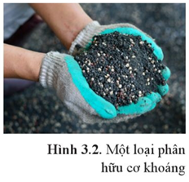

**/IV/ ƯU ĐIỂM VÀ NHƯỢC ĐIỂM CỦA PHÂN BÓN HỮU CƠ**

Mỗi loại phân bón hữu cơ có một số ưu điểm và nhược điểm riêng trong quá trình sản xuất và sử dụng, được trình bày trong Bảng 3.1.

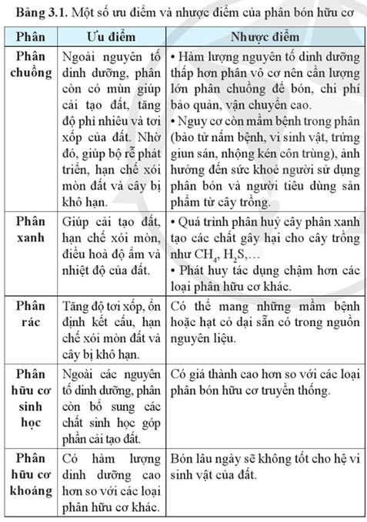



Hiện nay, để tăng hiệu quả và chất lượng phân bón truyền thống, người nông dân ủ các nguyên liệu với một số vi sinh vật có ích. Có nhiều loại vi sinh vật ích. Chúng được cung cấp bởi các nhà sản xuất.

 **1.** Tìm hiểu và đề xuất danh sách phân bón vô cơ và phân bón hữu cơ cẩn cung cấp cho các giai đoạn sinh trưởng của cây lúa. Giải thích vì sao em chọn phân bón đó.

 **3.** Từ Bảng 3.1, hãy cho biết phân bón hữu cơ nào

a) cung cấp cho cây trồng nguyên tố dinh dưỡng đa lượng nhiều hơn.

b) cung cấp cho đất nhiều mùn hơn.

c) có nguy cơ gây ô nhiễm môi trường cao.

**/V/ BẢO QUẢN PHÂN BÓN HỮU CƠ**

Các biện pháp bảo quản phân bón vô cơ cũng được áp dụng đối với phân bón hữu cơ. Vì phân bón hữu cơ thường có mùi và trong thành phần của chúng có các loại vi sinh vật nên cần sử dụng thêm các biện pháp như:

• Không lưu trữ phân bón hữu cơ gân nơi sinh sống của người và động vật để tránh mùi và tránh lây lan các mầm bệnh từ vi sinh vật có hại trong phân bón.

• Không để lẫn phân bón hữu cơ với phân bón vô cơ nhằm bảo đảm điều kiện sống của vi sinh vật có ích.

• Lưu trữ phân bón phù hợp với thời gian sống của các vi sinh vật có ích trong phân bón.



Lượng lớn xác thực vật bị chôn vùi trong vùng đất bị ngập nước, sẽ phân huỷ không hoàn toàn tạo thành than bùn. Quá trình diễn ra liên tục, trong điều kiện yếm khí.

Thành phần chính của than bùn gồm chất hữu cơ chưa bị phân huỷ hoàn toàn và các hợp chất sinh học có ích cho cây trồng như humic acid, fulvic acid ,...

Than bùn thường được ủ chung với phân chuồng, phân rác rồi đem bón cho cây.

Ở nước ta, than bùn tập trung nhiều ở khu vực đồng bằng sông Cửu Long. Trong đó khu vực rừng U Minh thuộc hai tỉnh Cà Mau và Kiên Giang có trữ lượng than bùn lớn nhất cả nước.

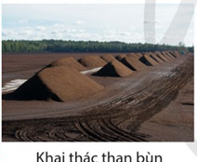

**/VI/ TÁC ĐỘNG CỦA PHÂN BÓN ĐẾN MÔI TRƯỜNG**

Quá trình khoáng hoá của phân bón hữu cơ sẽ phát thải khí methane, carbon dioxide, hydrogen sulfide, ammonia có mùi khó chịu, gây ô nhiễm môi trường và ngộ độc cây trong. Trong thành phần phân bón hữu cơ như phân chuồng, phân rác có thể còn chứa một số vi sinh vật có khả năng gây bệnh cho con người, cây trồng và sản phẩm từ cây trồng. Mầm cỏ dại trong phân chuồng, phân xanh sẽ cạnh tranh sự phát triển của cây trồng. Các vi sinh vật phân huỷ chất hữu cơ trong phân chuồng, các vi sinh vật có ích trong phân bón hữu cơ sinh học cũng có thể cạnh tranh với cây trồng để sử dụng nguồn dinh dưỡng trong đất, làm cho đất trở nên nghèo dinh dưỡng.

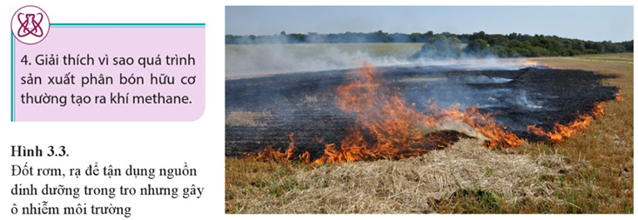

 **4.** Giải thích vì sao quá trình sản xuất phân bón hữu cơ thường tạo ra khí methane.

Việc sử dụng phân hữu cơ dư thừa cũng gây nên hiện tượng phú dưỡng.

Ở một số nơi, người ta đốt phế phẩm thực vật như rơm, rạ để tận thu tro có chứa nguyên tố dinh dưỡng và bón ngay cho đất. Tuy nhiên, quá trình này gây ô nhiễm khói, bụi cho không khí, tiêu diệt các vi sinh vật có lợi.



Phân bón hữu cơ đóng vai trò quan trọng trong sản xuất "lương thực hữu cơ", "thực phẩm hữu cơ", chúng thay thế hoàn toàn phân bón vô cơ trong quá trình canh tác. Tuy nhiên, loại phân bón hữu cơ được sử dụng cho các quá trình canh tác này phải đáp ứng các tiêu chuẩn vể nguồn gốc, cách sản xuất, và thành phần.



Việc sản xuất, bảo quản và sử dụng phân bón không hợp lí không chỉ gây hao tốn chi phí mà còn tác động đến sự đa dạng sinh học. Chẳng hạn, việc sử dụng phân bón dư thừa và thiếu khoa học sẽ:

• Gây độc tính trực tiếp đến sinh vật thông qua sự gia tăng hàm lượng nitrogen trong cơ thể khi sinh vật hấp thu trực tiếp nguyên tố này từ môi trường.

• Ảnh hưởng gián tiếp đời sống sinh vật từ hiện tượng phú dưỡng, sự ô nhiễm đất, các mầm bệnh trong phân bón (vi sinh vật có hại).

Các tác động trên đã và đang làm biến đổi môi trường, làm suy giảm và biến đổi hàng trăm loài sinh vật trong tự nhiên.

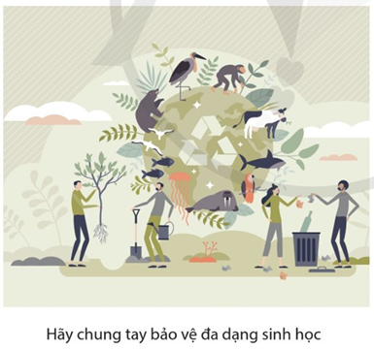

 **5.** Mầm cỏ dại trong phân chuồng có tác hại gì đối với cây trồng? Để hạn chế mầm cỏ dại thì phân chuồng nên được ủ nguội hay ủ nóng?

** 5.** Phân bón hữu cơ hay phân bón vô cơ dẻ gây ô nhiễm không khí hơn? Giải thích.

 **2.** Lập kế hoạch tạo ra một loại phân rác từ rác thải của gia đình em. Giải thích vai trò của mỗi bước trong kế hoạch đó.



• Một số loại phân bón hữu cơ phổ biến gồm: phân hữu cơ truyền thống, phân hữu cơ sinh học và phân hữu cơ khoáng.

• Giai đoạn chủ yếu của quá trình sản xuất phân bón hữu cơ là ủ các nguyên liệu.

• Phân bón hữu cơ có tác dụng chậm đối với đất và cây trồng nên thường được dùng để bón lót.

• Mỗi loại phân bón hữu cơ đều có ưu và nhược điểm trong quá trình sản xuất, sử dụng.

• Phân bón hữu cơ cần được lưu trữ cách xa nơi sinh sống để giảm ảnh hưởng của mùi và vi sinh vật có hại. Cần chú ý điều kiện sống, thời gian sống của vi sinh vật có ích trong bảo quản phân bón hữu cơ.

**BÀI TẬP**

**Bài 1.** Hãy tìm hiểu về hoạt động của một loại vi sinh vật có ích trong phân hữu cơ sinh học.

**Bài 2.** Hãy tìm hiểu, lập danh sách các cây họ Đậu đóng vai trò là cây phân xanh.

**Bài 3.** Việc đốt rơm, rạ trên đồng sẽ gây ô nhiễm môi trường, thoái hoá đất. Vậy, nên sử dụng rơm rạ như thế nào để có thể mang lại nhiều lợi ích hơn cho người nông dân.

**CHUYÊN ĐỀ 11.2: TRẢI NGHIỆM, THỰC HÀNH HOÁ HỌC HỮU CƠ**

# Bài 4: TÁCH TINH DẦU TỪ CÁC NGUỒN THẢO MỘC TỰ NHIÊN

Học xong bài học này, em có thể:

Vận dụng dược phương pháp chiết hoặc chưng cất để tách tinh dầu từ các nguồn thảo mộc tự nhiên (tuỳ điều kiện địa phương và nhà trường mà có thể chọn tách tinh dầu sả, dầu dừa, dầu vỏ bưởi, cam, quýt,...)



Tinh dầu tràm được chiết xuất chủ yếu từ lá và cành của cây tràm bằng phương pháp chưng cất lôi cuốn hơi nước. Tinh dầu tràm được sử dụng từ lâu trong dân gian để giữ ấm cho cơ thể, chống cảm lạnh, có tác dụng khử khuẩn, khử trùng, trị mụn, làm đẹp da, chống muỗi, làm sạch không khí,...

Hãy tìm hiểu và cho biết những ứng dụng của các loại tinh dầu khác mà em biết. Làm thế nào để chiết xuất được các loại tinh dầu này từ thảo mộc tự nhiên?

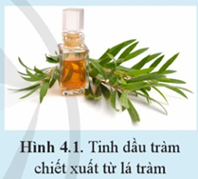

**/I/ MỘT SỐ VẤN ĐỀ VỀ SẢN XUẤT TINH DẦU**

**1. Khái niệm về tinh dầu**

*Tinh dầu là một chất lỏng chứa những hợp chất có hương thơm và dễ bay hơi được chiết xuất bằng các cách khác nhau từ lá cây, thân cây, hoa, vo cây hoặc rễ cây,...*

Vì có mùi thơm và không độc hại nên tinh dầu được sử dụng trong sản xuất nước hoa, mĩ phẩm. sữa tắm, xà phòng, hoặc tạo hương vị cho đồ uống và thực phẩm. Tinh dầu còn được thêm vào các sản phẩm tẩy rửa, nước xả, nước lau nhà hay các sản phẩm vệ sinh gia dụng khác đổ tạo mùi hương.

Ngoài ra, tinh dầu cũng được sử dụng trong lĩnh vực y học như làm đẹp da, chữa cảm cúm, nhức đầu, nhiễm lạnh, chữa các bệnh ngoài da, giúp thư giãn, giảm stress,...

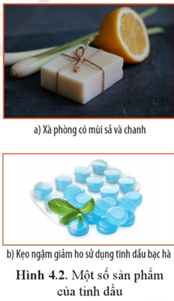

**2. Phân loại tinh dầu**

Căn cứ vào nguồn gốc, người ta phân chia tinh dầu thành hai loại là tinh dầu thiên nhiên và tinh dầu tổng hợp.

• Tinh dầu thiên nhiên là tinh dầu được chiết xuất từ các nguồn thảo mộc tự nhiên.

• Tinh dầu tổng hợp là chất hoá học được điều chế bằng con đường tổng hợp hoá học, có mùi thơm tương tự như như tinh dầu thiên nhiên. Loại tinh dâu này được coi là hương liệu tạo mùi.

Căn cứ vào độ nguyên chất của tinh dầu, người ta phân chia tinh dầu thành hai loại là tinh dầu nguyên chất và tinh dầu không nguyên chất.

• Tinh dầu nguyên chất được chiết xuất hoàn toàn từ thảo mộc tự nhiên, chưa pha chế với bất cử hoá chất nào hoặc chưa phối trộn với các loại tinh dầu khác. Đa phần loại tinh dầu này an toàn với sức khỏe. Ví dụ: tinh dầu cam, chanh, quế, bạc hà, gừng, sả,...

• Tinh dầu không nguyên chất là tinh dầu được pha chế từ tinh dầu nguyên chất với các chất hoá học khác mà vẫn giữ được hương của tinh dầu hoặc tinh dầu được phối trộn với loại tinh dâu khác đê có mùi hương mới. Tinh đâu cũng được coi là không nguyên chất nêu được chiết xuất từ thảo mộc nhưng chưa đạt tiêu chuẩn chất lượng.



Hiện nay, trên thị trường chỉ có khoảng vài chục loại tinh dầu thiên nhiên nhưng có đến hàng trăm loại hương liệu tạo mùi là các tinh dầu tổng hợp. số loại tinh dầu thiên nhiên tuy ít nhưng số lượng hợp chất chứa trong đó thì rất nhiều.

Mỗi loại tinh dầu thiên nhiên thường chứa hàng trăm hợp chất khác nhau, phối hợp với nhau, tạo cho tinh dầu thiên nhiên những mùi thú vị. Trong khi đó, tinh dầu tổng hợp phần lớn được chế tạo từ các hợp chất tổng hợp để tạo ra mùi hương của các sản phẩm thiên nhiên.Tinh dầu tổng hợp thường chỉ chứa những hoạt chất chính để tạo mùi nên số lượng các hợp chất trong hương liệu ít hơn nhiều trong tinh dầu thiên nhiên. Các tinh dầu tổng hợp như tinh dầu chuối, dâu tây, dưa hấu, táo,... được dùng phổ biến trong công nghiệp thực phẩm, nước hoa, mĩ phẩm.

Các loại tinh dầu tổng hợp, ngoài việc tạo hương thơm, chúng không có tác dụng gì khác.

**3. Nguyên liệu để sản xuất tinh dầu**

Tinh dầu được chiết xuất từ các bộ phận khác nhau của thảo mộc. Hàm lượng tinh dầu trong mỗi loại thảo mộc khác nhau lại khác nhau, phụ thuộc vào giống, thời tiết và điều kiện chăm sóc. Chăng hạn. hàm lượng tinh dầu trong sả chiếm từ 0,4 đen 2,0% (về khối lượng) tùy thuộc vào giông, điều kiện vùng sinh thái (khí hậu, đất đai) và chế độ chăm sóc, bón phân,...

** 1.** Cho biết tinh dầu được chiết xuất từ những bộ phận nào của thảo mộc. Lấy ví dụ minh hoạ.

**a) Lá**

Tinh dầu được chiết xuất từ nhiều loại lá thảo mộc khác nhau như bạc hà, bạch đàn, diếp cá, húng quế, hương nhu, khúc tần, kinh giới, quế, ổi, sả, thông, tía tô, tràm,...

**b) Hoa**

Nhiều loại hoa cho tinh dầu. Người ta có thể chiết xuất tinh dầu từ các loài hoa khác nhau như bưởi, cam, hoàng lan, nhài, oải hương,...

**c) Vỏ cây và thân cây**

Từ vỏ cây quế và các loại vỏ cây dùng làm thuốc có thể chiết xuất được tinh dầu. Từ thân cây sả có thể chiết xuất được tinh dầu sả.

**d) Hạt**

Rất nhiều loại hạt chứa tinh dầu. Người ta có thể chiết tinh dầu từ hạt quả hồi, hạt thì là, hạt tiêu đen, hạt quả gai,...

**e) Gỗ**

Nhiều loại gỗ có mùi thơm do chứa tinh dầu. Từ gỗ cây đàn hương, long não, trầm,... có thể chiết xuất ra tinh dầu.

**g) Củ**

Trong một số loại củ cũng chứa tinh dầu, chẳng hạn như gừng hoặc riềng. Thực tế, củ gừng, riềng là bộ phận rễ của cây gừng, riềng.

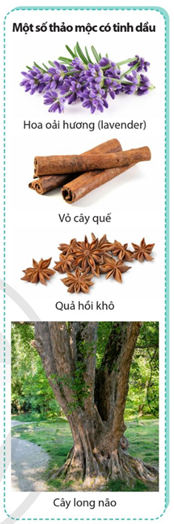

**4. Một số quy trình chiết xuất tinh dầu**

Trong thực tế có rất nhiều phương pháp chiết xuất tinh dầu từ thảo mộc. Dưới đây trình bày một số phương pháp thông dụng thường gặp.

**a) Phương pháp ép lạnh**

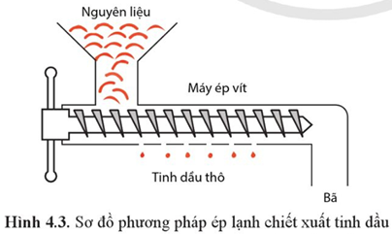

Phương pháp ép lạnh được ứng dụng để chiết xuất các loại tinh dầu lấy từ cam, quýt, bưởi,... vỏ của các loại quả này được dùng làm nguyên liệu và được cho vào máy để nghiền nát. Phần tinh dầu sẽ được chiết xuất từ đó. Trải qua quá trình sàng lọc cua máy móc, tinh dâu nối lên và được tách ra. Với phương pháp này, tinh dầu giữ được chất lượng cao mà không bị biến đổi.

** 2.** Hãy cho biết các ưu và nhược điểm của phương pháp ép lạnh để sản xuất tinh dầu.

**b) Phương pháp chưng cất lôi cuốn hơi nước**

Chưng cất lôi cuốn hơi nước là phương pháp khá phổ biến để chiết xuất tinh dâu, không chỉ được ứng dụng trong phòng thí nghiệm mà còn với cà quy mô công nghiệp. Hầu hết các loại tinh dầu đều có thể chiết xuất bằng phương pháp này.

Tuy nhiên, nếu nhiệt độ quá cao thì các chất trong tinh dầu có thể bị biến đổi.

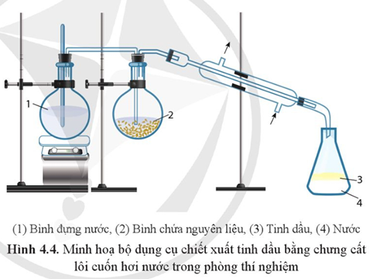

**c) Phương pháp chiết**

Phương pháp này thích hợp cho những loại tinh dầu dễ thay đổi chất lượng khi gặp nhiệt độ cao. Phương pháp chiết thường được áp dụng trong chiết xuất tinh dầu từ hoa. Nguyên liệu được ngâm với dung môi trong một khoảng thời gian nhất định, thường từ 12 đến 48 giờ, rồi lọc. Dung môi thường dùng là ether dầu hỏa, xăng công nghiệp,... Sau khi chiết, tiến hành chưng cất dưới áp suất thấp để thu hồi dung môi, thu được tinh dầu có lẫn sáp và một số tạp chất khác, thường ở dạng đặc.

Hoà tan tinh dầu đặc bằng ethanol, để lạnh, lọc bỏ phần sáp, phan dung dịch được đem chưng cất để loại bò ethanol thu được tinh dầu. Tinh dầu thu được sau khi xử lí là tinh dầu tuyệt đối (absolute oil). Những tinh dầu được điều chế bằng phương pháp này thường rất thơm, giá thành cao và được dùng để điều chế mĩ phẩm và nước hoa cao cấp.



Việc chiết xuất tinh dầu theo phương pháp chưng cất lôi cuốn hơi nước ở quy mô lớn được thực hiện với các thiết bị như trình bày dưới đây.

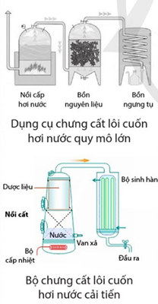

** 5.** Hãy cho biết ưu và nhược điểm của phương pháp chiết để sản xuất tinh dầu.

**5. Đánh giá chất lượng tình dàn**

Việc đánh giá chất lượng của sản phẩm tinh dầu được dựa trên Tiêu chuẩn Việt Nam (TCVN 189:1993 Tinh dầu Phương pháp thử) với một số tiêu chí như Hình 4.5:

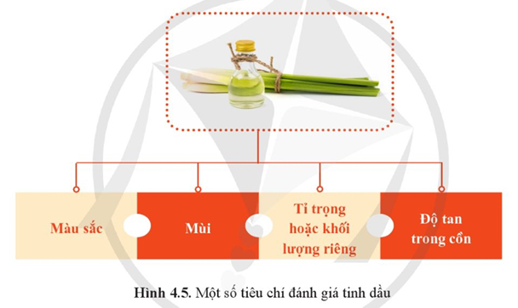

**/II/ HOẠT ĐỘNG TRẢI NGHIỆM: THỰC HÀNH CHIẾT XUẤT TINH DẦU TỪ CÁC NGUỒN THẢO MỘC**

**1. Đề xuất vấn đề**

• Em hãy nêu vai trò của tinh dầu trong cuộc sống.

• Em hãy cho biết nguồn nguyên liệu (ở địa phương) có sẵn như: bạch đàn, bưởi, cam. chanh, hương nhu, gừng, quế, riềng, sả, tràm,... có thể chiết xuất được tinh dầu

• Từ nguyên liệu trên em có thể chiết xuất tinh dầu bằng cách nào?

**2. Xây dựng giả thuyết**

• Theo em nên chọn nguyên liệu nào? Vì sao?

• Trình bày quy trình chiết xuất tinh dầu (dụng cụ, dung môi, nguyên liệu, thời gian,...).

• Trong các tiêu chí đánh giá sản phẩm ở mục 1.5, em có thế sử dụng được những tiêu chí nào để đánh giá sản phẩm? Làm thế nào để đánh giá được các tiêu chí đó?

**3. Lập kế hoạch thực hiện**

Tìm hiểu và lựa chọn quy trình chiết xuất tinh dầu. Phân tích tiêu chí của sản phẩm đê:

• Xây dựng sơ đồ các bước thực hiện quy trình chiết xuất tinh dâu; lựa chọn nguyên liệu, hoá chất, dụng cụ thí nghiệm, cách thức bô trì và phương pháp thí nghiệm,...

• Lập kế hoạch triển khai quy trình thí nghiệm chiết xuất tinh dầu.

**4. Tiến hành thí nghiệm theo kế hoạch đã lập**

Quan sát, ghi chép, thu thập các số liệu.

**5. Báo cáo kết quả**

**a) Viết báo cáo thực hành**

• Mục tiêu.

• Nguyên liệu, dụng cụ, hoá chất.

• Cách tiến hành.

• Thảo luận, đánh giá kết quả.

• Kết luận.

**b) Trình bày kết quả nghiên cứu, báo cáo sản phẩm và đánh giá sản phẩm theo các tiêu chí**

Lắng nghe các ý kiến đóng góp, ý kiến đánh giá do người khác đưa ra để tiếp thu tích cực và giải trình, phản biện một cách thuyết phục. Hoàn thiện quy trình chiết xuất tinh dầu từ nguồn nguyên liệu đã chọn.

**/III/ ĐÁNH GIÁ**

**1. Dựa trên các tiêu chí về sản phẩm**

Việc đánh giá sản phẩm dựa trên các tiêu chí sau:

• Màu sắc.

• Mùi.

• Tỉ trọng hoặc khối lượng riêng.

• Khả năng tan trong cồn.

**2. Dựa trên kỉ năng thuyết trình/ Báo cáo và trả lời câu hỏi của thầy cô giáo và các học sinh khác**

**3. Các tiêu chí khác**

• Lượng tinh dầu.

• Sự sáng tạo về hình thức (hình dạng, mẫu mã, bao bì,...) của sản phẩm.

**BÀI TẬP**

**Bài 1.** Giới thiệu sản phẩm tinh dầu đã được chiết xuất đến người thân và bạn bè.

Ghi lại những nhận xét về sản phẩm.

**Bài 2.** Tìm hiểu về các sản phẩm tinh dầu của các cơ sở sản xuất trong nước. Nêu những nhận xét của em (về trạng thái, màu sắc, mùi, khả năng tan trong côn, nặng hay nhẹ hơn nước) của các sản phẩm này.

# Bài 5: CHUYỂN HOÁ CHẤT BÉO THÀNH XÀ PHÒNG

Học xong bài học này, em có thể:

Thực hiện được thí nghiệm điều chế xà phòng từ chất béo (tuỳ điều kiện địa phương và nhà trường mà có thể chọn nguyên liệu đầu từ dầu ăn, dầu dừa, dầu cọ, mỡ động vật,...).

 Những sản phẩm dưới đây có một tác dụng chung là dùng để tẩy rửa. Hãy cho biết đâu là xà phòng?

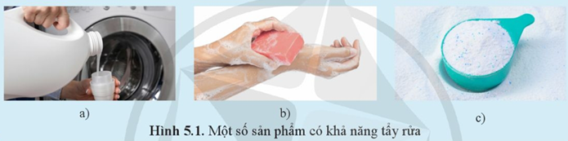

**/I/ MỘT SỐ VẤN ĐỀ VỀ SẢN XUẤT XÀ PHÒNG**

**1. Khái niệm xà phòng**

*Xà phòng có thành phần chính là muối sodium hoặc potassium cua acid béo, dùng để tẩy rửa, làm sạch các chất bẩn bám trên bề mặt vải, da tay,...*

Xà phòng được thêm các chất phụ gia như chất dưỡng da, chất diệt khuẩn, chất tạo màu, chất tạo hương,... Ngoài ra, để thuận tiện cho việc ép thành bánh, người ta có thể cho thêm vào xà phòng chất độn để tăng độ rắn.

Xà phòng được dùng rộng rãi trong cuộc sống hằng ngày để tẩy rửa, làm sạch các chất bẩn trên bề mặt vai, da tay,... Các sản phẩm xà phòng ngày càng dược nghiên cứu, phát triển và cải tiến phục vụ tốt hơn các nhu cầu của đời sống - xã hội.



Acid béo là thành phần quan trọng của lipid có mặt trong thực vật, động vật và vi sinh vật. Trong tự nhiên, acid béo thường được gặp ở dạng mạch carbon không phân nhánh, với số nguyên tử carbon trong phân tử là chẵn, có thể no hoặc không no, một đầu chứa nhóm carboxyl (-COOH). Acid béo ít tổn tại ở dạng tự do mà thường được tìm thấy ở dạng ester của glycerol, được gọi là triglyceride. Triglyceride thường được tìm thấy trong động vật ở dạng mỡ và trong thực vật dưới dạng dấu.

**2. Phản ứng điều chế xà phòng**

Phản ứng điều chế xà phòng từ dầu thực vật hoặc mỡ động vật xảy ra theo phương trình hoá học sau:

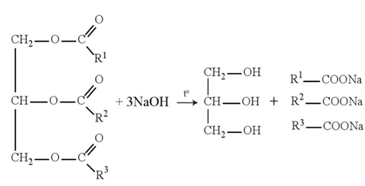

Quá trình này được gọi là sự xà phòng hoá và muối sodium carboxylate thu được dùng để sản xuất xà phòng rắn. Người ta có the thay the dung dịch NaOH bằng dung dịch KOH và thu được các muối potassium dùng để sản xuất xà phòng mềm.

** 1.** Các muối carboxylate thu được trong quá trình xà phòng hoá dầu mỡ động thực vật có tan trong nước không?

**3. Nguyên liệu để điều chế xà phòng**

Xà phòng được sản xuất từ chất béo (các loại mỡ động vật, dầu thực vật), kiêm (sodium hydroxide hoặc potassium hydroxide) và chất phụ gia. Mỡ động vật và dầu thực vật là những ester của glycerol và các acid béo.

** 2.** Tìm hiểu và cho biết những nguyên liệu cần để điều chế xà phòng.

**a) Mỡ động vật**

Mỡ động vật phổ biến nhất là mỡ bò, mỡ cừu, mỡ lợn, mỡ cá,... Những loại mỡ động vật này có thành phần khác nhau nên có tính chất khác nhau. Chẳng hạn, mỡ bò và mỡ cừu thường chứa các triglyceride của oleic, stearic và palmitic acid, trong đó oleic acid chiếm khoảng 40%. Nhiệt độ nóng chảy của mỡ bò là 45 °C - 50 °C, mỡ cừu là 45 °C - 55 °C; chỉ số xà phòng hoá các loại mỡ này là 193 - 198, khối lượng riêng của chúng vào khoảng 0.86 g mL-1- 0,90 g mL-1.

**b) Dầu thực vật**

Bất cứ loại dầu thực vật nào cũng có thể được sử dụng để nấu xà phòng, như dầu dừa, dầu hướng dương, dầu lạc, dầu vừng, dầu hạt hướng dương, dầu lanh, dầu trẩu,...

Tuy nhiên, trong thực tế, người ta ít khi dùng dầu lanh và dầu trâu cho phản ứng xà phòng hoá vì chúng là nguyên liệu có giá thành cao và được sử dụng trong ngành sản xuất sơn, mực in. Ngoài ra, trong các loại dầu này, hàm lượng các acid béo có độ không no cao (linoleic acid và linolenic acid) dễ bị oxi hoá trong quá trình chế biến và bảo quản khiến sản phẩm có mùi hôi, khét ảnh hưởng đến chất lượng xà phòng. Giống mỡ động vật, những loại dầu khác nhau thi có tính chất khác nhau. Chăng hạn, dầu dừa (ép từ cùi dừa) có nhiệt độ nóng chảy 23 °C - 26 °C, khối lượng riêng 0,91 g mL-1. chỉ số xà phòng hoá 250 - 260.

**c) Sodium hydroxide**

Sodium hydroxide NaOH (xút ăn da) là nguyên liệu vô cơ chú yêu trong phản ứng xà phòng hoá. Xút được cung cấp dưới hai dạng: rắn và dung dịch. Xút rắn bán ngoài thị trường thường ghi hàm lượng NaOH nguyên chất. Trong khi dạng dung dịch NaOH thường ghi nồng độ phần trăm hoặc nồng độ mol của dung dịch.

**d) Sodium chloride**

Sodium chloride (NaCl) được dùng nhiều trong công nghiệp sản xuất xà phòng, dưới dạng dung dịch bão hoà. với khối lượng riêng là 1,205 g mL-1. Dung dịch muối ăn được cho vào trong giai đoạn cuối của quá trình xà phòng hoá để tách xà phòng ra khỏi hỗn hợp sản phẩm.

**e) Hương liệu và phẩm màu**

Để xà phòng có mùi thơm và có màu sắc đẹp, người ta thường bô sung các hương liệu và chất tạo màu vào giai đoạn cuối của quá trình sản xuất xà phòng.

• Sử dụng tinh dâu là một trong những cách tạo hương thơm cho xà phòng dễ dàng nhất. Tùy thuộc vào sở thích và điều kiện thực tế, có thể sử dụng như tinh dầu quê, oải hương, chanh, sả, bưởi, tràm trà, đinh hương, sài đất, hương nhu,...

• Ưu tiên sử dụng chất tạo màu có sẵn trong tự nhiên để tạo màu cho xà phòng. Chẳng hạn, để tạo màu hồng cho xà phòng có thể cho thêm vào xà phòng một ít nước ép củ dền.

Lưu ý: Không nên sử dụng quá nhiều chất tạo màu và những chất có màu sắc thay đổi theo pH của môi trường.



**Chỉ số xà phòng hoá**

Chỉ số xà phòng hoá (Saponification value, viết tắt là SAP): Lượng KOH cần thiết (tính bằng milligam) để phản ứng hết với 1 gam dầu, mỡ theo phản ứng xà phòng hoá và trung hoà hết carboxylic acid tự do có trong dầu, mỡ. Ví dụ: Chỉ số xà phòng hoá của dầu olive là 190 có nghĩa là cần 190 milligam KOH để phản ứng hoàn toàn với 1 gam dầu, mỡ trong phản ứng xà phòng hoá và trung hoà acid tự do có trong dầu olive đó.

 Em hãy tìm hiểu các thông số như nhiệt độ nóng chảy, khối lượng riêng, chỉ số xà phòng hoá của một số loại dầu, mỡ thường dùng để sản xuất xà phòng.



Cách tính lượng NaOH sử dụng cho phản ứng xà phòng hoá dựa vào chỉ số SAP.

Trong kĩ thuật, để tính lượng NaOH dùng cho phản ứng xà phòng hoá người ta xác định hệ số a.

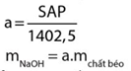

Chẳng hạn, cần tính lượng NaOH dùng để xà phòng hoá 200 g dầu dừa, biết loại dầu dừa này có giá trị SAP là 250 - 260.

Giá trị SAP trung bình của dầu dừa là (250+260):2=255.

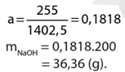

** 3.** Em hãy tìm hiểu và đề xuất một số chất tạo màu trong tự nhiên có thể được dùng để tạo màu cho xà phòng.

**4. Một số quy trình điều chế xà phòng**

**a) Quy trình điều chế xà phòng không gia nhiệt (phương pháp lạnh)**

***Bước 1.*** Chuẩn bị các nguyên liệu

Chuẩn bị các loại nguyên liệu cần thiết và cân, đong nguyên liệu đảm bảo đúng lượng cần thiết. Các nguyên liệu cơ bản cần phải có để làm xà phòng bao gồm chất béo từ dầu thực vật hoặc mỡ động vật, kiềm và nước.

***Bước 2.*** Phối trộn các nguyên liệu ở bước này, nếu các chất béo ở trạng thái đông đặc thì cần làm chúng tan chảy bằng cách đun nóng, sau đó làm nguội các nguyên liệu trở về mức nhiệt khoảng 30 °C - 35 °C. Các nguyên liệu được trộn lẫn vào nhau và tiên hành khuấy cho đen khi phản ứng xà phòng hoá xảy ra gần như hoàn toàn, hỗn hợp có độ đậm đặc nhất định tùy theo thành phần sử dụng.

Hương liệu và phẩm màu (nếu có) được đưa vào trong giai đoạn này.

***Bước 3.*** Vào khuôn, định hình và thiết lập kết cấu sản phẩm Khi hôn hợp phản ứng đạt đến trạng thái đậm đặc phù hợp, xà phòng được đổ vào khuôn để định hình sản phẩm.

Cần tối thiểu 24 giờ để xà phòng trở nên rắn chắc và có thể gỡ ra khỏi khuôn.

***Bước 4.*** Bảo quản xà phòng Sau khi gỡ ra khỏi khuôn, xà phòng được cắt thành từng bánh nhỏ phù hợp với nhu cầu sử dụng trong thực tế. Tuy nhiên, xà phòng van chưa sử dụng được ngay, mà can tiếp tục được bảo quản ở nơi thoáng mát trong khoảng thời gian từ 6 - 7 tuần mới đạt đến chất lượng tốt nhất.



Do nhu cầu thực tiễn, nhiều chất phụ gia được nghiên cứu và cho thêm vào xà phòng nhằm các mục đích khác nhau. Chẳng hạn:

**Chất chống lão hoá:** Để tạo ra xà phòng chống lão hoá, người ta có thể cho vào xà phòng một số phụ gia chống lão hoá. Chẳng hạn, có thể cho thêm vào xà phòng tinh dầu cà rốt vì tinh dầu cà rốt có tác dụng làm chậm quá trình lão hoá. Ngoài ra, tinh dầu cà rốt có khả năng trị ngứa, khô, bệnh vẩy nến, bệnh chàm và giảm sẹo.

**Chất phụ gia kháng khuẩn, chống nấm, sát trùng:** Để tạo ra xà phòng có khả năng kháng khuẩn, chống nấm, sát trùng, người ta có thể cho thêm các chất phụ gia. Chẳng hạn, sáp ong có chất thúc đẩy sự phát triển của các tế bào.

**Chất tẩy tế bào chết:** Có thể thêm vào xà phòng bột hạnh nhân, cà phê, bột ngô, sữa dê,...

**Chất làm lành da tổn thương:** Có thể cho thêm vào xà phòng bơ, tinh dầu cà rốt, tinh dầu quế,...

**Chất bôi trơn:** Người ta thường cho kaolin hoặc bentonite.

**b) Quy trình điều chế xà phòng có gia nhiệt (phương pháp nóng)**

***Bước 1.*** Chuẩn bị các nguyên liệu

Các nguyên liệu cũng được chuẩn bị giống như trong quy trình sản xuất xà phòng không gia nhiệt. Các nguyên liệu được chuẩn bị theo đúng thành phẩm và khối lượng cần thiết.

***Bước 2.*** Phối trộn các nguyên liệu Chất béo, kiêm và nước được trộn và khuấy đều cho đến khi quá trình xà phòng hoá diễn ra làm cho hỗn hợp trở nên đậm đặc. Sau đó. hỗn hợp xà phòng dược cho vào nồi sứ hoặc nồi inox, hôn hợp được đun ở nhiệt độ 65 °C- 75 °C trong khoảng thời gian 1 giờ. Quá trình xà phòng hoá xảy ra hoàn toàn, hỗn hợp trở nên đặc sệt do nước bốc hơi. Hương liệu và phẩm màu (nếu có) có thể đưa vào trong giai đoạn này. Cuối cùng, có thể thêm dung dịch NaCl bão hoà để xà phòng tách ra hết khỏi hỗn hợp phản ứng.

***Bước 3.*** Vào khuôn, định hình và thiết lập kết cấu sản phẩm Sau khi quá trình xà phòng hoàn tất, xà phòng trở nên ran. được cho vào khuôn, rồi để nguội. Xà phòng thu được bằng quy trình có gia nhiệt có thể dùng được luôn sau khi nấu.

** 5.** Trong phòng thí nghiệm, vì sao người ta dùng xoong inox để thực hiện phản ứng xà phòng hoá? Nếu dùng cốc thuỷ tinh hay nồi nhôm có được không? Giải thích.

** 6.** Hãy cho biết vai trò của dung dịch NaCl bão hoà trong bước 2 của quy trình điều chế xà phòng có gia nhiệt.

**5. Một số tiêu chí đánh giá chất lượng xà phòng**

Đe đánh giá chất lượng sản phẩm xà phòng tạo thành theo Tiêu chuẩn Việt Nam (TCVN 1557:1991 về xà phòng bánh - phương pháp thứ), có thể xây dựng một số tiêu chí đánh giá xà phòng dựa trên quan sát và trải nghiệm sản phẩm như dưới đây.

**7.** Hãy tìm hiểu một số tiêu chí để đánh giá chất lượng xà phòng.

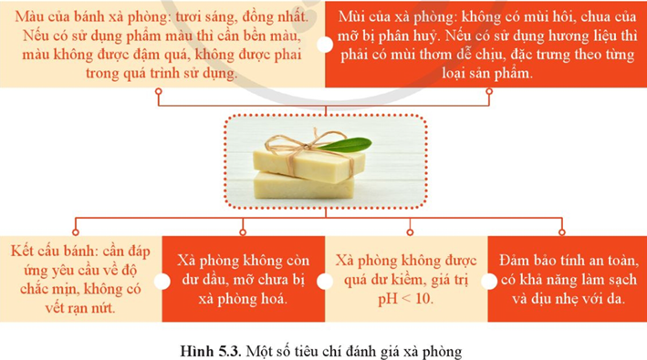

**/II/ HOẠT ĐỘNG TRẢI NGHIỆM: THựC HÀNH ĐIỀU CHẾ XÀ PHÒNG**

**1. Đề xuất vấn nề**

• Em hãy nêu vai trò của xà phòng trong cuộc sống.

• Em hãy cho biết nguồn nguyên liệu (ở địa phương) có sẵn có thể dùng để sản xuất xà phòng: dầu dừa, dầu cọ. dầu ăn. mỡ động vật,...

**2. Xây dựng giả thuyết**

• Theo em nên chọn nguyên liệu gì để sản xuất xà phòng? Vi sao?

• Trình bày quy trình sản xuất xà phòng (dụng cụ, dung môi, nguyên liệu, thời gian,...).

• Trong các tiêu chí đánh giá sản phẩm ở mục 1.5, em có thể sử dụng được những tiêu chí nào để đánh giá sản phẩm? Làm thế nào để đánh giá dược các tiêu chí đó?

**3. Lập kế hoạch thực hiện**

Tìm hiểu lựa chọn quy trinh điều chế xà phòng. Phân tích các tiêu chí đánh giá sản phâm đê:

• Xây dựng sơ đồ các bước thực hiện quy trình điều chế xà phòng; lựa chọn nguyên liệu, hoá chất, dụng cụ thí nghiệm, cách thức bố trí và phương pháp thí nghiệm,...

• Lập kế hoạch triển khai quy trình thí nghiệm điều chế xà phòng.

**4. Thực hiện thí nghiệm theo kế hoạch đã lập**

Quan sát, ghi chép, thu thập các số liệu.

**5. Báo cáo kết quả**

**a) Báo cáo sau thực hành**

• Mục tiêu.

• Nguyên liệu, dụng cụ, hoá chất.

• Cách tiến hành.

• Thảo luận, đánh giá kết quả.

• Kết luận.

• Giới thiệu được sản phẩm.

**b) Trình bày kết quả nghiên cứu, báo cáo sản phẩm và đánh giá sản phẩm theo các tiêu chí**

Lắng nghe các ý kiến đóng góp, ý kiến đánh giá do người khác đưa ra để tiếp thu tích cực và giải trình, phản biện một cách thuyết phục. Hoàn thiện quy trình sản xuất xà phòng.

** 9.** a) Hãy lựa chọn một quy trình để điều chế xà phòng phù hợp với điều kiện.

b) Xây dựng sơ đồ các bước để thực hiện quy trình điều chế xà phòng:Chuẩn bị nguyên liệu, hoá chất, dụng cụ thí nghiệm, cách bố trí thí nghiệm ,...

Chú ý: Giá trị chỉ số xà phòng hoá để tính toán lượng NaOH cần dùng.

c) Lập kế hoạch triển khai thí nghiệm điều chế xà phòng.

 **1.** a) Cân, đong hoá chất, quan sát thí nghiệm, ghi chép số liệu.

b) So sánh với các tiêu chí sản phẩm. Nếu chưa đạt yêu cầu thì tìm hiểu nguyên nhân, điều chỉnh lượng hoá chất, cách tiến hành thí nghiệm.

 **2.** a) Trình bày lại quy trình thí nghiệm bằng sơ đồ.

b) Mô tả các bước thực hiện thí nghiệm.

c) Mô tả sản phẩm.

**/III/ ĐÁNH GIÁ**

**1. Dựa trên các tiêu chí về sản phẩm**

Việc đánh giá sản phẩm dựa trên các tiêu chí sau:

• Kết cấu bánh xà phòng.

• Màu sắc.

• Mùi.

• Lượng dầu mỡ chưa bị xà phòng hoá.

• Giá trị pH.

• Khả năng làm sạch.

**2. Dựa trên kĩ năng thuyết trình/ Báo cáo và trả lời câu hỏi của thầy cô giáo và các học sinh khác**

**3. Các tiêu chí khác**

• Sự sáng tạo về hình thức (hình dạng, mẫu mã, bao bì,...) của sản phẩm.

• Sự sáng tạo dựa trên màu sắc của sản phẩm.

• Sự sáng tạo dựa trên mùi của sản phẩm.

**BÀI TẬP**

**Bài 1.** Giới thiệu sản phẩm xà phòng đã tổng hợp đến người thân và bạn bè. Ghi lại những nhận xét của mọi người về sản phẩm.

**Bài 2.** Tìm hiểu các sản phẩm xà phòng handmade của các nhà sản xuất nôi tiêng. Nêu nhận xét về các sản phẩm này.

# Bài 6: ĐIỀU CHẾ GLUCOSAMINE HYDROCHLORIDE TỪ VỎ TÔM

Học xong bài học này, em có thể:

Thực hiện được thí nghiệm điều chế glucosamine hydrochloride từ vỏ tôm.



Hợp chất glucosamine hydrochloride có tác dụng cải thiện quá trình tái tạo sụn khớp, hạn chế sự thoái hoá dẫn đến viêm khớp và đau khớp.

Hãy tìm hiểu công thức và nguồn nguyên liệu điều chế hợp chất này.

**/I/ MỘT SỐ VẤN ĐỀ VỀ ĐIỀU CHẾ GLUCOSAMINE HYDROCHLORIDE**

**1. Giới thiệu về chitin, chitosan, glucosamine và glucosamine hydrochloride**

**a) Chitin**

Chitin là một loại polymer thiên nhiên với trữ lượng rất lớn (đứng thứ hai sau cellulose). Trong tự nhiên, chitin tồn tại trong cả động vật và thực vật. Trong động vật, chitin là một thành phần cấu trúc quan trọng trong vỏ của một số loại động vật không xương sống như: giáp xác (tôm, cua,...), côn trùng, nhuyễn thể, giun tròn,... Trong thực vật, chitin có ở thành tế bào nấm họ Zygomycetes, trong nấm mốc, một số loại tảo,...

Chitin có màu trắng hay màu trắng phớt hồng, dạng vảy hoặc dạng bột, không mùi, không vị, không tan trong nước, trong dung dịch base loãng, acid loãng và các dung môi hữu Cơ như ether, alcohol,... Chitin tương đối bền với các chất oxi hoá mạnh như thuốc tím. nước oxi già, nước Javel,...

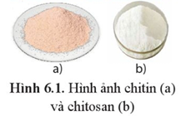

Nhờ tính chất này. người ta sử dụng các chất oxi hoá trên đế khử màu các tạp chất trong chitin thương phẩm.

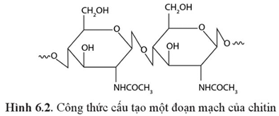

Chitin là nguyên liệu để điều chế glucosamine hydrochloride.

** 1.** Hãy tìm hiểu và cho biết các nguồn tự nhiên chứa chitin.



Chitin và chitosan được coi là dẫn xuất của cellulose.

Cellulose là polymer sinh học phổ biến nhất trong tự nhiên và có công thức cấu tạo một đoạn mạch như sau:

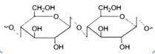

**b) Chitosan**

Khi đun nóng trong dung dịch NaOH có nồng độ cao (40 - 50%) thi chitin sẽ bị mất gốc acetyl (CH3CO-) và tạo thành chitosan.

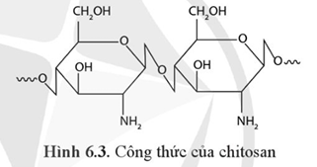

Trong số các dẫn xuất của chitin, chitosan là một trong những dẫn xuất quan trọng. Chitosan không độc, an toàn cho con người, có tính tương hợp sinh học cao và có khả năng tự phân huỷ sinh học. Chitosan có nhiều hoạt tính sinh học như: tính kháng nấm, tính kháng khuẩn, kích thích sự phát triển tăng sinh của tế bào, có tác dụng cầm máu. Ngoài ra, chitosan còn có tác dụng làm giam cholesterol và lipid máu, hạ huyết áp, chống rối loạn nội tiết,...

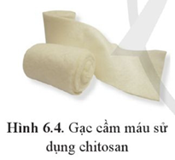



Do quá trình khử acetyl ở chitin xảy ra không hoàn toàn nên người ta quy ước nếu độ deacetyl hoá (degree of deacetylation) DD > 50% thì gọi là chitosan, nếu DD < 50% gọi là chitin.

**c) Glucosamine và glucosamine hydrochloride**

Glucosamine được coi là monomer của chitosan. Glucosamine giúp hỗ trợ khớp khỏe mạnh nhờ tái tạo các sụn quanh khớp, đồng thời cũng giúp bảo vệ sụn tránh khỏi phân huỷ bởi các enzyme có trong cơ thê. Glucosamine kích thích sản sinh mô liên kết của xương, tăng khả năng hấp thụ calcium, tăng sản sinh chất nhầy của dịch khớp và tăng khả năng bôi trơn ở khớp.

Hiện nay, trên thị trường, glucosamine được sử dụng ở dưới nhiều dạng khác nhau, bao gồm: glucosamine sulfate, glucosamine hydrochloride và N-acetylglucosamine. Trong đó, glucosamine sulfate và glucosamine hydrochloride được sử dụng phô biên trong hỗ trợ điều trị bệnh viêm xương khớp.

Glucosamine hydrochloride là chất bột màu trắng, tan được trong nước, có thể cháy, nhiệt độ nóng chảy khoảng 190 °C - 194 °C.

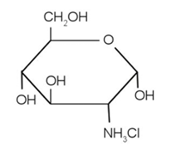

**2. Vỏ tôm - Một loại nguyên liệu để điều chế glucosamine hydrochloride**

Trong các loài thuỷ sản đặc biệt là trong vỏ tôm. cua, ghẹ, hàm lượng chitin khá cao (khoảng 14% - 35% so với khối lượng khô), vì vậy, đây là nguồn nguyên liệu chính để điều chế glucosamine hydrochloride.

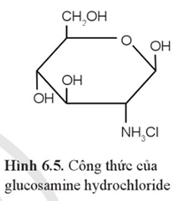

**3. Quy trình điều chế glucosamine hydrochloride**

Trong thực tế có rất nhiều quy trinh điều chế glucosamine hydrochloride. Dưới đây trình bày một quy trình điều chế glucosamine hydrochloride với nguyên liệu đầu vào là vỏ tôm khô.

***Bước 1***: Lấy 10 gam vỏ tôm khô cho vào bình cầu 250 mL. Cho nước ngập vỏ tôm và đun cách thuỷ trong 2 giờ. Rửa sạch dê loại bỏ thịt tôm còn bám trên vỏ.

***Bước 2:*** Cho vỏ tôm vừa rửa sạch ờ trên vào bình cầu 250 1Ĩ1L, rồi cho thêm 60 mL dung dịch HC1 5%. Đun cách thuỷ trong 2 giờ để loại khoáng (nếu không đun có thể để qua đêm), sau đó rửa bằng nước đến pH = 7.

***Bước 3:*** Cho vỏ tôm thu được ở bước 2 vào bình cầu 250 mL, đô ngập vỏ tôm bằng dung dịch NaOH 5%, rồi đun cách thuỷ (duy trì ở nhiệt độ 90 °C - 95 °C) trong 4 giờ. Rửa bằng nước den pH = 7 và đem sấy khô. Chitin thu được có màu trắng phớt hồng, mềm, không còn vị tanh.

***Bước 4:*** Lay chitin thu được ở bước 3 vào bình cầu, rồi thêm khoảng 80 mL dung dịch HC1 35% - 36%. Đun cách thuỷ trong 4 giờ (duy trì ở nhiệt độ 95 °C - 100 °C). Để hạn chế sự bay ra của hydrochloride, can lắp bình cầu vào sinh hàn hồi lưu. Sau khi đun nêu thấy sản phẩm có màu thì tẩy màu bằng than hoạt tính. Sau đó, lọc loại bỏ than hoạt tính, để nguội, tinh thể glucosamine hydrochloride sẽ tách ra. sấy khô ở nhiệt độ khoảng 60 °C, thu được glucosamine hydrochloride màu trắng.

**Cảnh báo an toàn:** Ở Bước 4 khí hydrochloride rất dễ bay ra trong quá trình đun cách thuỷ. Để bảo vệ sức khỏe, tốt nhất bước này thực hiện trong tủ hút (tủ hood).

**4. Đánh giá sản phẩm**

Đe đánh giá chất lượng và hiệu suất của quá trình điều chế glucosamine hydrochloride, có thể xây dựng một số tiêu chí đánh giá dựa trên quan sát hoặc dựa trên các chỉ số định lượng dưới đây.

• Màu của sản phẩm: trắng và đồng nhất.

• Mùi của sản phẩm: không còn mùi tanh của vỏ tôm.

• Sản phẩm phải khô.

• Khối lượng glucosamine hydrochloride điều chế từ 10 gam vỏ tôm.

**/II/ HOẠT ĐỘNG TRẢI NGHIỆM: THỰC HÀNH ĐIỀU CHẾ GLUCOSAMINE HYDROCHLORIDE**

**1. Đề xuất vấn đề**

• Em hãy nêu ứng dụng của glucosamine hydrochloride.

• Em hãy tìm hiểu nguồn nguyên liệu vỏ tôm ở địa phương.

• Từ nguồn nguyên liệu vỏ tôm trên, có điều chế glucosamine hydrochloride bằng cách nào?

**2. Xây dựng giả thuyết**

• Trình bày quy trình điều chế glucosamine hydrochloride (dụng cụ, dung môi, nguyên liệu, thời gian,...).

• Trong các tiêu chí đánh giá sản phẩm ở mục 1.4, em có thể sử dụng được những tiêu chí nào để đánh giá sản phẩm? Làm thế nào để đánh giá được các tiêu chí đó?

**3. Lập kế hoạch thực hiện**

Tìm hiểu quy trình và thiết kế quy trình điều chế glucosamine hydrochloride từ vỏ tôm.

Phân tích tiêu chí của sản phẩm để:

• Xây dựng sơ đồ các bước thực hiện quy trình điều chế glucosamine hydrochloride tò vỏ tôm: nguyên liệu, hoá chất; dụng cụ thí nghiệm; cách thức bố trí và phương pháp thí nghiệm,...

• Lập kế hoạch triển khai thí nghiệm điều chế glucosamine hydrochloride từ vỏ tôm.

**4. Thực hiện thí nghiệm theo kế hoạch dã lập**

Quan sát, ghi chép, thu thập các số liệu.

**5. Báo cáo kết quả**

**a) Viết báo cáo sau thực hành**

• Mục tiêu.

• Nguyên liệu, dụng cụ, hoá chất.

• Cách tiên hành.

• Thảo luận, đánh giá kết quả.

• Kết luận.

**b) Trình bày kết quả nghiên cứu, báo cáo sản phẩm và đánh giá sản phẩm theo các tiêu chí**

Lắng nghe các ý kiến đóng góp, ý kiến đánh giá do người khác đưa ra để tiếp thu tích cực và giải trình, phản biện một cách thuyết phục. Hoàn thiện quy trình điều chế glucosamine hydrochloride từ vỏ tôm.

**/III/ĐÁNH GIÁ**

**1. Dựa trên các tiêu chí về sản phẩm**

Việc đánh giá sản phẩm dựa trên các tiêu chí sau:

• Màu sắc.

• Mùi.

• Độ khô của sản phẩm.

• Khối lượng glucosamine hydrochloride điều chế được.

**2. Dựa trên kĩ năng thuyết trình/ Báo cáo và trả lời câu hỏi của thầy cô giáo và các học sinh khác**

**3. Các tiêu chí khác**

Sự sáng tạo về hình thức (hình dạng, mẫu mã, bao bì,...) của sản phẩm.

**BÀI TẬP**

**Bài 1.** Tìm hiểu những ứng dụng thực tế của các sản phẩm khác được điều chế từ vỏ tôm như chitin và chitosan.

**Bài 2.** Tìm hiểu nguồn nguyên liệu thiên nhiên khác dùng để điều chế glucosamine hydrochloride.

**CHUYÊN ĐỀ 11.3: DẦU MỎ VÀ CHẾ BIẾN DẦU MỎ**

# Bài 7: NGUỒN GỐC VÀ PHÂN LOẠI DẦU MỎ

Học xong bài học này, em có thể:

• Trình bày được nguồn gốc dầu mỏ.

• Trình bày được thành phần (hydrocarbon và phi hydrocarbon) và cách phân loại dầu mỏ (theo thành phần hoá học và theo bản chất vật lí).

 Dầu mỏ là nguyên liệu quan trọng để sản xuất xăng, dầu và nhiều chế phẩm hữu cơ quan trọng trong đời sống. Hãy cho biết vì sao dầu mỏ lại được gọi là nhiên liệu hoá thạch.

**/I/ NGUỒN GỐC DẦU MỎ**

Dầu mỏ (petroleum) hay dầu thô (crude oil) là chất lỏng đặc sánh, có màu sâm từ nâu đến đen, nhẹ hơn nước, không tan trong nước và có mùi đặc trưng.

Dầu mỏ và khí tự nhiên được hình thành từ lượng khổng lồ của xác động vật và thực vật từ hàng triệu năm trước, bị nén trong lòng đất và nóng lên do biến đổi địa chất. Trong điều kiện không có không khí và ở nhiệt độ, áp suất thích hợp, xác của động vật và thực vật bị chôn vùi này biến đổi thành dầu và khí tự nhiên, từ đó hình thành nên các mỏ dầu và mỏ khí tự nhiên.

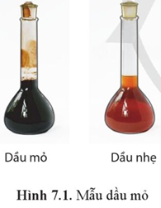

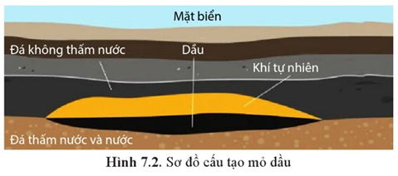

**/II/ THÀNH PHẦN VÀ PHÂN LOẠI DẦU THÔ**

**1. Thành phần dàn thô**

Thành phần nguyên tố của dầu thô phụ thuộc vào loại và nơi khai thác; tuy nhiên, các yếu tố này chỉ thay đổi trong một giới hạn khá hẹp. Thông thường, trong dầu thô chứa 79,5% - 87,1% carbon; 11,5% - 14,8% hydrogen; 0,1% - 3,5% sulfur; khoảng 0,1% - 0,5% các nguyên tố nitrogen, oxygen về khối lượng.

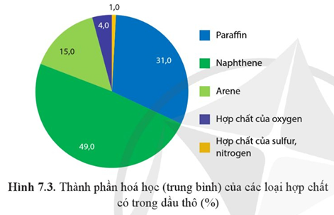

Thành phần hoá học chủ yếu của dầu thô là các hydrocarbon. Các hydrocarbon trong dầu thô chủ yếu là các alkane (paraffin, chiếm khoảng 15% - 60% (trung bình 31%) khối lượng dầu mỏ), các hydrocarbon no mạch vòng (naphthene, chiem khoảng 30% - 60% (tiling binh 49%) khối lượng dầu mỏ), các hydrocarbon thơm (arene, chiếm khoảng 3% - 30% (trung bình 15%) khối lượng dầu mỏ).

Ngoài các hydrocarbon, dầu thô còn chứa một lượng nhỏ các hợp chất phi hydrocarbon, gồm các hợp chất chứa oxygen, nitrogen hay sulfur. Hợp chat chứa oxygen thường là các carboxylic acid chứa vòng cyclopentane hay vòng cyclohexane; ngoài ra còn có phenol và các acid béo với tổng hàm lượng không vượt quá 3%. Các hợp chất chứa sulfur thường có hàm lượng dưới 1%, trong đó hay gặp là isobutyl mercaptan, ethyl methyl sulfide, thiophene,... Các hợp chất chứa nitrogen thường có hàm lượng thấp hơn các hợp chất của sulfur; hay gặp là pyridine, quinoline, isoquinoline và các đồng đẳng của chúng.

Các alkane được xem là thành phần quan trọng của dầu thô. Các alkane với mạch carbon từ C1 đến C50 đã được tìm thấy trong dầu thô nhưng chủ yếu trong đó là các alkane từ C1 đến C40. Cycloalkane có trong dầu thô chủ yêu là cyclopentane, cyclohexane và các dẫn xuất monoalkyl, dialkyl, trialkyl của chúng; ngoài ra ở phân đoạn các chất có nhiệt độ sôi cao (> 200 °C) còn có các hợp chất cycloalkane đa vòng (polycycloalkane) như trans-decaline, adamantane,... Hàm lượng hợp chất thơm trong dầu thường không cao, trong đó các hợp chất thường gặp là benzene, toluene, các xylene, trim ethylbenzene, ethylbenzene,... Ngoài ra còn có các hydrocarbon thơm phân tử chứa nhiều vòng benzene (naphthalene, phenanthrene,... và các dẫn xuất của chúng).

** 1.** Dựa vào thành phần các nguyên tố có trong dầu mỏ, dự đoán những sản phẩm thu được khi đốt cháy dầu mỏ.

 Vì sao thành phần hoá học của dầu mỏ khai thác từ các địa điểm khác nhau không giống nhau?

** 2.** Các chất dưới đây được thấy trong thành phần của dầu thô.

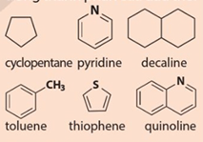

Cho biết trong các chất này:

a) Chất nào không phải là hydrocarbon?

b) Chất nào là hydrocarbon thơm?

c) Chất nào là hydrocarbon no mạch vòng (cycloalkane)?



Do chất lượng dầu thô phụ ; thuộc vào nguồn gốc nơi dầu thô được khai thác nên có thể phân loại dầu thô theo khu vực khai thác. : Chẳng hạn "dầu Brent" để chỉ loại dầu thô ngọt i nhẹ, khai thác được từ ; mỏ dầu Brent ở Biển Bắc (đông bắc Scotland); Dầu thô Brent có khối lượng riêng khoảng 835 kg m-3 ; và chứa khoảng 0,37% ; sulfur; "Dầu West Texas Intermediate" (hay dầu WTI) là loại dầu thô ngọt, nhẹ , được khai thác từ các mỏ dầu Ở Texas (Mỹ). Dấu thô WTI có khối lượng riêng khoảng 827 kg m-3 và có hàm lượng sulfur khoảng 0,24%; dầu thò Dubai là loại dầu chua, có khối lượng riêng khoảng 871 kg m-3 và có hàm lượng sulfur khoảng 2%.

**2. Phân loại dầu thô**

Các tính chất vật lí của dầu thô thay đổi trong một phạm vi rộng, phụ thuộc vào thành phần hoá học các hợp chất có trong dầu thô. Trong công nghiệp dầu mỏ, việc phân loại dầu thô có thể dựa trên các cơ sở khác nhau nhưng đều liên quan đến thành phần hoá học của chúng.

*Theo thành phần hoá học,* dầu thô có các loại: dầu thô loại paraffinic (thành phần chủ yếu là các hydrocarbon no tìr CH4 đến C35H72 chứa ít hydrocarbon loại naphthene và arene); dầu thô loại asphaltic (thành phần chủ yếu là các hydrocarbon no mạch vòng hay naphthene và chứa ít alkane và arene) và loại hôn hợp (chứa hydrocarbon thuộc cả hai loại paraffinic và asphaltic).

*Theo tỉ trọng và độ nhớt* tương đối của dầu thô, có thể chia thành "dầu nhẹ' (khối lượng riêng nhỏ hơn 870 kg m-3), "dầu trung bình" (khối lượng riêng từ 870 đen 920 kg m-3) và "dầu nặng" (khối lượng riêng từ 920 đến 1 000 kg m-3). Dầu thô nhẹ có giá trị hơn dầu thô nặng do chứa hàm lượng hydrocarbon cao hơn, chứa ít kim loại nặng và hợp chất của sulfur hơn; do đó tốn ít công để tinh chế cũng như tạo được loại nhiên liệu hữu ích với chi phí thấp hơn.

Trong dầu thô thường chứa các hợp chất của sulfur. Các hợp chất này làm cho dầu thô có mùi khó chịu. Các hợp chất của sulfur có trong xăng, dầu (sản phẩm của quá trình chế biến dầu thô) khi cháy không chỉ gây hư hại động cơ mà còn tạo khí thải có hại với môi trường. Vì thế, hàm lượng sulfur trong dầu thô cũng rất được quan tâm. Dựa vào tiêu chí này, người ta chia dầu thô thành “dầu ngọt" nêu nó chứa ít hàm lượng lưu huỳnh (sulfur) ít (dưới 0,5%), hoặc là “dầu chua" - nếu nó chứa lượng lưu huỳnh đáng kê (trên 2%). Dầu chua thường đòi hỏi thêm chi phí để xử lí loại bỏ sulfur trong quá trình chế biến dầu nên không được ưa chuộng băng dầu ngọt và có giá bán thấp hơn giá dầu ngọt.



Dầu thô được khai thác từ các mỏ dầu ở thềm lục địa của Việt Nam được xem là loại dầu thô có chất lượng tốt do chứa ít tạp chất chứa sulfur. Tuy nhiên, do chứa nhiều hydrocarbon mạch dài, việc chưng cất phân đoạn loại dầu thô này đòi hỏi nhiệt độ chưng cất cao hơn nhiều loại dầu thô khác.

 Các hợp chất chứa sulfur có trong nhiên liệu có thể gây tác hại gì đối với các phương tiện giao thông và môi trường?



• Dầu mỏ, than đá là những nhiên liệu hoá thạch, được hình thành từ xác động thực vật trong điều kiện yếm khí, trải qua nhiều niên đại địa chất và trong các điều kiện nhiệt độ, áp suất thích hợp. Đây là nguồn nhiên liệu hữu hạn, không thể tái tạo.

• Thành phần hoá học chủ yếu của dầu mỏ là các hydrocarbon ở dạng rắn, lỏng và khí hoà tan vào nhau.

• Phân loại:

+ Theo thành phần hoá học, có các loại dầu paraffinic, dầu asphaltic và dầu hỗn hợp.

+ Theo thành tỉ trọng và độ nhớt, có các loại dầu nặng, dầu trung bình và dầu nhẹ.

+ Theo hàm lượng sulfur, có các loại dầu ngọt và dầu chua.

**BÀI TẬP**

**Bài 1.** Dầu thô tan nhiều hay tan ít trong nước? Nếu dầu thô từ tàu chở dầu bị rò rỉ ra ngoài thì dầu thô chìm hay nổi trên mặt biển? Vì sao?

**Bài 2.** Dựa vào khối lượng riêng, có thể chia dầu mỏ thành những loại nào? Dầu mỏ lấy từ mỏ Bạch Hổ của Việt Nam có khối lượng riêng khoảng 833 - 868 kg m-3 sẽ thuộc loại nào trong các loại ở trên?

**Bài 3.** Dầu thô từ mỏ Bạch Hổ của Việt Nam có hàm lượng sulfur khoang 0,03%. Dầu này thuộc loại dầu ngọt hay dầu chua? Cho biết ưu điểm của loại dầu thô này.

**Bài 4.** Cho biết thành phần hoá học cơ bản của dầu thô. Loại hydrocarbon nào (alkane, alkene, alkyne, arene) không có săn trong dầu thô?

**Bài 5.** Loại hydrocarbon nào có nhiều trong thành phần của dầu thô loại paraffinic?

A. Alkane B. Cycloalkane C. Alkene D. Arene

# Bài 8: CHẾ BIỂN DẦU MỎ

Học xong bài học này, em có thể:

• Trình bày được các giai đoạn chế biến dầu mỏ: tiền xử lí, chưng cất. cracking (cracking nhiệt và cracking xúc tác), reforming.

• Trình bày được các sản phẩm của dầu mỏ (xăng, dầu hỏa, diesel, xăng phản lực, dầu đốt, dầu bôi trơn, nhựa đường, sản phẩm hoá dầu).

• Nêu được khái niệm chi so octane và chỉ số octane của một số hydrocarbon, ý nghĩa của chỉ số octane đến chất lượng của xăng. Trình bày được các biện pháp nâng cao chỉ số octane cho xăng và cách sử dụng nhiên liệu an toàn, tiết kiệm, hiệu quả để bảo vệ môi trường và sức khỏe con người.

 Khí gas, xăng, dầu hoả, sáp (dùng làm đèn cầy) là những sản phẩm thu được từ dầu mỏ. Các chất này được tạo ra từ dầu mỏ như thế nào?

**/I/ CÁC GIAI ĐOẠN CHẾ BIẾN DẦU MỎ**

Dầu thô thường được xử lí bằng các quá trình vật lí và hoá học để tạo thành các sản phẩm khác nhau. Việc chế biến dầu mỏ còn được gọi là lọc dầu (petroleum refining).

Nhiệm vụ cơ bản của quá trình lọc dầu là phân tách và chế biến dầu thô (dẩu vừa khai thác từ giếng dầu) thành các hợp chất hydrocarbon hữu ích. Quá trình lọc dầu không chỉ thực hiện việc tách các hydrocacbon có trong dâu thô thành các phân đoạn khác nhau (ứng với các khoảng nhiệt độ sôi khác nhau) mà còn sử dụng các yếu tố như nhiệt, áp suất và xúc tác để làm biến đổi cấu trúc và kiểu liên kết của các hydrocarbon ban đầu để tạo thành các phân tử hydrocarbon mới. So với thành phần hydrocarbon ban đầu có trong dầu thô, các sản phẩm của dầu mỏ sau quá trình lọc dầu có thành phần là các alkane mạch ngắn, các alkene, các alkane mạch nhánh đều tăng lên. Quá trình lọc dầu gồm các công đoạn cơ bản sau: tiền xử lí, chưng cất, cracking và reforming.

*Quá trình tiền xử lí* sử dụng các phương pháp như hoà tan, chiết,... nhằm loại bỏ muối, nước, các hợp chất chứa sulfur và các thành phần không mong muốn khác có trong dầu thô. Quá trình này cũng được gọi là quá trình khử muối (desalting) dầu mỏ. Dầu thô sau khi khử muối được rút ra từ lớp trên của bê lăng và đưa sang tháp chưng cất.

*Quá trình chưng cất phân đoạn* được thực hiện trong các tháp chưng cất ở nhiệt độ 350 °C - 400 °C (vượt quá nhiệt độ này có thể gây ra sự phân hủy nhiệt không mong muốn). Phần hydrocarbon có nhiệt độ sôi cao hâu như không bay hơi (dầu cặn) được tách riêng và được xử lí tiếp tục đề tạo thành các sản phẩm hữu ích. Hình 9.1 mô tả sơ đồ một tháp chưng cất. Nhờ có tháp chưng cất, các hydrocarbon có trong dầu thô được tách ra ở các phân đoạn khác nhau (LPG, xăng, dâu, dâu cặn,...) dựa trên nhiệt độ sôi của chúng.

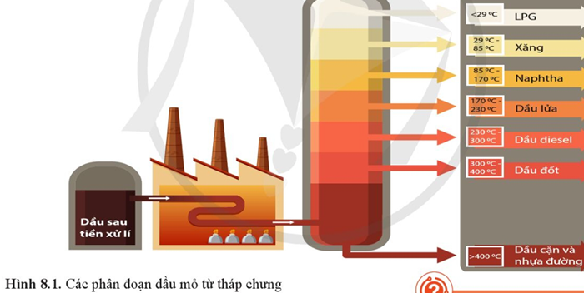

Tuy nhiên, nếu chỉ thực hiện chưng cất phân đoạn thì thành phân thu được không đáp ứng được nhu câu sử dụng (lượng xăng thu được ít trong khi lượng dầu đốt, dầu cặn thu được nhiều). Vì thế, cùng với quá trình chưng cất phân đoạn, người ta đưa thêm xúc tác vào đê thực hiện các quá trình cracking và reforming. Cracking làm tăng khối lượng xăng, còn reforming làm tăng chất lượng xăng.

*Quá trình cracking* là quá trình phá vỡ các phân tử alkane mạch dài, ít hữu ích thành các hydrocarbon (alkane, alkene) mạch ngắn hơn, hữu ích hơn.

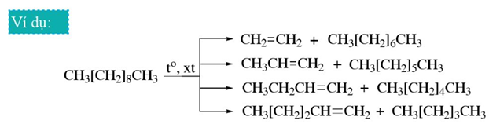

Cracking không chi tạo ra nhiều xăng hơn mà còn tạo ra nguyên liệu cho quá trình tổng hợp polymer, sợi tổng hợp,... (các sản phẩm hoá dầu). Quá trình cracking có thể đạt được trong các điều kiện nhiệt độ, áp suất khác nhau và có hoặc không có chất xúc tác. Cùng với việc bẻ gãy mạch carbon, trong quá trình cracking cũng xảy ra sự dehydrogen để tạo alkene hay hydrocarbon no mạch vòng (cycloalkane) từ alkane.

Quá trình *cracking nhiệt* còn được gọi là quá trình nhiệt phân, xảy ra trong điều kiện nhiệt độ (và áp suất) cao.

Quá trình *cracking xúc tác* có sử dụng thêm chất xúc tác để làm giảm nhiệt độ và áp suất của phản ứng cracking, đồng thời cũng tạo ra nhiều hydrocarbon mạch nhánh và mạch vòng hơn.

Nhiệt độ phản ứng, thời gian tiếp xúc và bản chất của xúc tác là những yếu tố ảnh hưởng nhiều đến thành phần của sản phẩm. Cần lưu ý là các tạp chất và sản phẩm phụ của quá trình cracking sẽ bám trên bề mặt xúc tác và làm giảm dần hoạt tính xúc tác nên sau một thời gian cần thu hồi xúc tác và xử lí để tái tạo xúc tác.

*Quá trình reforming* là quá trình sắp xếp lại mạch hydrocarbon để tạo ra nhiều hydrocarbon mạch nhánh, làm tăngchỉsôoctanecủaxãnghoặctạoracáchợpchấtthơmBTX (benzene, toluene, xylene) làm nguyên liệu cho hoá dầu.

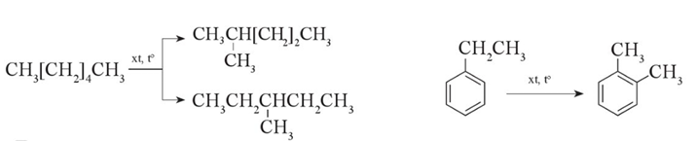

Xúc tác cho quá trình reforming thường là hỗn hợp các kim loại như platinum, rhenium, iridium,... trên chất mang là aluminium oxide hay aluminium silicate,...

** 1.** Công đoạn nào trong quá trình lọc dầu là quá trình hoá học? Công đoạn nào là quá trình vật lí?

** 2.** Để loại bỏ muối và nước có trong dầu thô, người ta thêm nước vào dầu thô rồi để lắng (có thể thêm hoá chất để sự phân tách giữa lớp nước và lớp dầu được thuận lợi hơn),

a) Mục đích của việc thêm nước là gì?

b) Khi để lắng, lớp dầu nằm phía trên hay phía dưới? Vì sao?

c) Phương pháp nào được sử dụng để tách lớp nước và lớp dầu ra khỏi nhau?

** 3.** Thành phần các hydrocarbon mạch ngắn có trong sản phẩm thu được từ quá trình lọc dầu luôn lớn hơn nhiều so với thành phần của chúng có trong dầu thô. Điều này làm tăng hay giảm giá trị của dầu thô ban đầu? Vì sao?



So với cracking nhiệt, cracking xúc tác có một số ưu điểm:

• Cần cung cấp ít nhiệt hơn (tiết kiệm năng lượng hơn).

• Tiến hành ở áp suất thấp hơn (giảm chi phí đầu tư thiết bị).

• Tạo ra nhiều xăng hơn và chất lượng xăng tốt hơn.

**/II/ CÁC SẢN PHẨM CỦA QUÁ TRÌNH CHẾ BIẾN DẦU MỎ**

Sản phẩm thu được từ quá trình lọc dầu được tách ra khỏi nhau bằng cách chưng cất phân đoạn dựa theo nhiệt độ sôi của chúng (nhiệt độ sôi của môi phân đoạn có thể có sự chênh lệch đôi chút theo yêu cầu kĩ thuật của nhà sản xuất). Các sản phẩm chủ yếu gồm:

• Khí hoá long hay LPG (Liquefied petroleum gas): Hỗn hợp của propane và butane dược hoá lỏng ở nhiệt độ môi trường bằng cách nén ở áp suất cao. LPG được sử dụng chủ yếu làm nhiên liệu nhưng cũng được dùng làm nguyên liệu trong công nghiệp hoá dâu.

• Xăng (gasoline) và naphtha: Hỗn hợp phức tạp gồm các phân đoạn chất lỏng có nhiệt độ sôi thấp của quá trình lọc dầu. Xăng dầu được sử dụng làm nhiên liệu cho động cơ. Naphtha cũng là các phân đoạn có nhiệt độ sôi thấp nhưng có các thông số kĩ thuật khác với xăng và được sử dụng chủ yếu làm nguyên liệu cho hoá dầu.

• Xăng máy bay và dầu hỏa (kerosene): Là hỗn hợp của các phân đoạn chất lỏng có nhiệt độ sôi cao hơn so với xăng và naphtha. Xăng máy bay có các thông số kĩ thuật phù hợp cho động cơ phản lực nên còn được gọi là xăng phản lực. Dầu hoả được sử dụng làm nhiên liệu đa dụng trong đời sống.

• Dầu diesel và dầu đốt: Dầu diesel là nhiên liệu có nhiệt độ sôi cao hơn dầu hoả. Giống như xăng, dầu diesel được sử dụng phổ biến trong lĩnh vực giao thông vận tải (chạy động cơ diesel). Dau đốt có thành phần tương tự như dầu diesel được dùng để đốt trong nồi hơi hoặc lò sưởi.

• Dầu cặn: Là phân đoạn có nhiệt độ sôi cao nhất, được sử dụng trong các nhà máy điện, động cơ tàu thuỷ và cũng là nguyên liệu cho hoá dâu. Phần cặn tiếp tục được chuyển sang chưng cất dưới áp suất thấp (còn được gọi là chưng cất chân không) kết hợp với cracking, reforming để tạo thành các sản phẩm xăng, dầu, dầu nhờn, sáp, nhựa đường (bitumen), than cốc.

** 4.** Xăng và dầu hoả là những chất nguyên chất hay là những hỗn hợp?

** 5.** LPG và xăng là các sản phẩm thu được từ quá trình lọc dầu. Hãy nêu một vài ứng dụng của các sản phẩm này trong thực tế.

**/III/ CHỈ SỐ OCTANE CỦA XĂNG**

Từ những năm 1920, người ta đã thiết lập một hệ thống đánh giá chất lượng của xăng theo mức độ chịu nén của hỗn hợp xăng và không khí trong động cơ và gọi là chỉ số octane. Chi so octane càng cao thì xăng đưa vào động cơ càng chịu nén tốt và càng cháy triệt dê. Vì thế, sử dụng xăng có chỉ số octane cao là một trong các biện pháp làm giảm lượng khí thải độc hại, góp phần bảo vệ môi trường. Hiện nay, hệ thống đánh giá chỉ số octane RON (Research Octane Number) đang được nhiều quốc gia sử dụng. Heptane được quy ước có chỉ số octane RON bằng 0, trong khi 2,2,4-trimethylpentane được quy ước có chỉ số octane RON bằng 100. Khi đó, xăng RON87 có khả năng chịu nén tương đương hỗn hợp chứa 87% 2,2,4-trimethylpentane và 13% heptane (về thể tích). Xăng đưa vào động cơ ở nước ta hiện nay thường có chỉ số octane RON thấp nhất là 92.

Việc đưa vào xăng một số hợp chất của chì (lead), chẳng hạn như tetraethyl lead có thể làm tăng chỉ số octane của xăng nhưng hợp chất của chi lại rất độc; vì thế, hiện nay người ta không cho phép sử dụng xăng pha chì. Có thể tăng chỉ số octane bằng cách tăng hàm lượng các hydrocarbon mạch nhánh trong sản phẩm lọc dầu. Các hydrocarbon mạch nhánh thường có chi so octane cao hơn hydrocarbon mạch không phân nhánh có cùng số nguyên tử carbon. Cùng với đó, một số phụ gia hay chất độn dưới dạng ester, alcohol, ether,... cũng được nghiên cứu sử dụng theo hướng nâng cao chỉ số octane, thân thiện với môi trường.

Để sử dụng nhiên liệu an toàn, hiệu quả, gắn với việc bảo vệ môi trường, người ta không ngừng cải tiến nhằm nâng cao chất lượng động cơ và chỉ số octane của xăng. Người tiêu dùng cần sử dụng xăng, dầu tương thích với động cơ (chẳng hạn động cơ xăng hiện nay có hệ số nén pit-tông lớn cần sử dụng xăng có RON 95, RON 98 hoặc cao hơn để tránh kích nổ sớm, đảm bảo cho nhiên liệu cháy hết). Lượng benzene trong xăng dầu phải được hạn chế do benzene rất độc. Các hợp chất chứa sulfur khi cháy không chỉ sinh ra các oxide gây hại động cơ mà còn gây ô nhiễm môi trường. Vì thế, hàm lượng sulfur trong xăng dầu cũng cần được khống chế. Bên cạnh đó, các quy định về phòng chống cháy nổ cần được tuân thủ nghiêm ngặt; cần có phương án thích hợp để xử lí trong các trường hợp hỏa hoạn, rò rỉ xăng dầu, khí gas và sự cố tràn dầu. Ngoài ra, hầu het các quốc gia đều có xu hướng nghiên cứu đưa vào sử dụng các loại nhiên liệu tái tạo, thân thiện với môi trường (ethanol, dầu thực vật,...).

 **1.** Hãy tìm hiểu và giải thích vì sao các hydrocarbon có trong thành phần của LPG (đưa vào bình gas sử dụng trong gia đình) không có mùi nhưng khi bình gas rò rỉ hoặc mở khóa bình gas lại thấy có "mùi gas"?

Khi bình gas bị rò rỉ, cần xử lí như thế nào?



Để động cơ hoạt động tốt, hỗn hợp xăng và không khí trong xi-lanh của động cơ cẩn phải bắt lửa đúng thời điểm thích hợp và cháy đểu, cháy hết. Nếu đánh lửa quá muộn hay quá sớm, xăng sẽ không cháy hết, làm giảm hiệu suất động cơ và thải ra khí thải chứa nhiều carbon oxide, hydrocarbon,... gây ô nhiễm môi trường. Hầu hết các hydrocarbon mạch không phân nhánh thường chịu nén kém nên có xu hướng bốc cháy do nhiệt và áp suất trước khi pit-tông ở vị trí thích hợp và bugi đánh lửa. Vì thế, nhiên liệu sẽ cháy không hết và hiệu suất động cơ bị giảm đi. Ngược lại, hydrocarbon mạch nhánh có khả năng chịu nén tốt hơn nên cháy đúng thời điểm và cháy hết.

 **2.** Gia đình em đã áp dụng những biện pháp nào để sử dụng nhiên liệu an toàn, hiệu quả, thân thiện với môi trường?



Bắt đầu từ 01/1/2022, các sản phẩm xe ô tô được lắp ráp, sản xuất tại Việt Nam và cả xe nhập khẩu buộc phải đáp ứng tiêu chuẩn khí thải Euro 5 (một trong các tiêu chuẩn khí thải hiện hành, được quy định bởi EU). Theo đó, lượng các chất trong khí thải động cơ xăng ở mức: CO: 1,0 g km-1, HC (các hydrocarbon): 0,1 g km-1, NOX (các oxide của nitrogen): 0,06 g km-1m và PM (các hạt bụi vô cơ và hữu cơ dạng lỏng hoặc rắn): 0,005 g km-1.



• Sau khi tiền xử lí để loại bỏ nước, muối, cát, dầu mỏ được chưng cất phân đoạn trong các tháp chưng cất để thu được các phân đoạn có nhiệt độ sôi khác nhau.

• Trong quá trình chưng cất phân đoạn còn xảy ra các phản ứng cracking, reforming tạo nhiều alkane, alkene mạch ngắn và phân nhánh.

• Các sản phẩm chủ yếu của quá trình chưng cất dầu mỏ gồm LPG, xăng, xăng máy bay và dầu hoả, dầu diesel và dầu cặn.

• Chất lượng của xăng có thể được đánh giá qua chỉ số octane của chúng. Xăng có chỉ số octane càng cao thì có chất lượng càng tốt. Các hydrocarbon mạch nhánh có chỉ số octane cao hơn các hydrocarbon mạch không phân nhánh có cùng số carbon.

**BÀI TẬP**

**Bài 1.** Phân đoạn dầu mỏ là gì? Kể tên một số phân đoạn chủ yếu trong quá trình lọc dầu và ứng dụng của mỗi phân đoạn này.

**Bài 2.** Người ta sử dụng giải pháp nào để tăng hàm lượng các hydrocarbon mạch ngắn (xăng) trong sản phẩm chưng cất dầu mỏ so với thành phần các chất này có trong dầu thô ban đầu? Viết công thức phân tử của một số sản phẩm tạo thành khi decane (C10H22) được xử lí theo phương pháp này.

**Bài 3.** Cracking dodecane (C12H26) có trong thành phần của dầu mỏ thu được ethene và các hydrocarbon mạch ngắn.   
a) Vì sao hydrocarbon mạch ngắn nhận được không nhất thiết phải là decane?

b) Vì sao phản ứng tạo ethene và các hydrocarbon mạch ngắn từ dodecane lại phải thực hiện trong bình kín, trong điều kiện không có không khí?

**Bài 4.** Những quá trình nào sau đây làm thay đổi thành phần hydrocarbon sau quá trình lọc dầu? a) Quá trình tiền xử lí và quá trình chưng cất.

b) Quá trình tiền xử lí và quá trình reforming.

c) Quá trình cracking và quá trình reforming.

d) Quá trình chưng cất và quá trình cracking.

# Bài 9: SẢN XUẤT DẦU MỎ VÀ NHIÊN LIỆU THAY THẾ DẦU MỎ

Học xong bài học này, em có thể:

• Trình bày được trữ lượng dầu mỏ, sự tiêu thụ dầu mỏ và sự phát triển của công nghiệp dầu mỏ của một số nước/ khu vực trên thế giới.

• Trình bày được lượng dầu mỏ, sự tiêu thụ dầu mỏ và sự phát triển của công nghiệp dầu mỏ ở Việt Nam.

• Trình bày được các nguy cơ (sự cố tràn dầu, các vấn đề rác dâu) gây ô nhiễm môi trường trong quá trình khai thác dầu mỏ và các cách xử lí.

• Trình bày được một số nguồn nhiên liệu thay thế dầu mỏ (than đá, đá nhựa, đá dầu, khí thiên nhiên, hydrogen).

 Trữ lượng dầu mỏ của thế giới được dự báo là bao nhiêu? Những nguồn nhiên liệu nào dùng thay thế dầu mỏ đang được quan tâm hiện nay?

**/I/ SẢN XUẤT DẦU MỎ**

Dầu mỏ là nguồn tài nguyên vô cùng quý giá đối với mỗi quốc gia. Cùng với việc cung cấp nhiên liệu (xăng, dầu diesel, dầu hỏa) cho các phương tiện giao thông, cho các động cơ phát điện,..., dầu mỏ cũng là nguyên liệu chủ yếu của ngành hoá dầu. tạo ra dung môi, phân bón, thuốc trừ sâu, nhựa dẻo, nhựa đường,... Do đó, hiện nay dầu mỏ có tác động mạnh mẽ đến hầu hết các nền kinh tế trên thế giới. Sự biến động của giá dầu thường kéo theo sự biến động về giá cả của các mặt hàng tiêu dùng và cả giá dịch vụ ở nhiều quốc gia. Sản xuất dầu mỏ (khai thác và vận chuyển dâu) đã trở thành một ngành công nghiệp quan trọng đóng góp nguồn thu đáng kể vào ngân sách của các quốc gia có dầu mỏ.

Trong thực tế, dầu mỏ được phân bố không đồng đều giữa các quốc gia. Có 14 quốc gia chiêm khoang 90% trữ lượng dầu mỏ của thế giới. Tiêu biểu như Venezuela (300 tỉ thùng, 18,2%), Ả Rập Saudi (267 tỉ thùng, 16,2%), Canada (171 tỉ thùng, 10,4%), Iran (158 tỉ thùng, 9,5%), Iraq (143 tỉ thùng, 8.7%),... Việt Nam là quốc gia có trữ lượng dầu mỏ đứng thứ 25 trên thế giới với 4,4 tỉ thùng, tương đương với gần 0,3% trữ lượng dầu mỏ của thế giới. Khai thác và cung cấp nguồn tài nguyên dầu mỏ đã và đang mang lại nguồn thu khổng lồ cho nhiều quốc gia, góp phần quan trọng vào sự phát triển kinh tế của các quốc gia đó. Ớ quy mô công nghiệp, dầu mỏ bắt đầu được khai thác từ thế kỉ XIX ở ba nước Mỹ, Nga và Romania. Đen đầu thế kỉ XX, dầu mỏ đã được khai thác ở 20 quốc gia và đen nay là trên dưới 100 quốc gia. Do nhu cầu phát triển kinh tế, sản lượng dầu mỏ được khai thác liên tục tăng lên. Chăng hạn, tổng lượng dầu mỏ được khai thác trên thế giới ở mức 3 177 triệu tấn vào năm 1990 đã tăng lên khoảng 4 000 triệu tấn vào những năm 2010 và dạt đen 4 437 triệu tấn vào năm 2019.

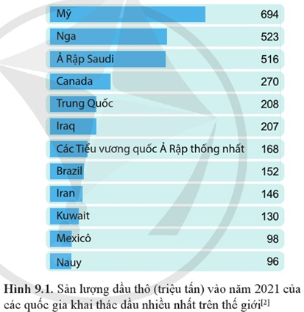



Ở nhiều quốc gia, trong đó có Việt Nam, ngoài các mỏ dầu còn có các mỏ khí đốt. Khai thác, chế biến và kinh doanh các sản phẩm từ dầu mỏ và khí đốt là các hoạt động của ngành dầu khí.



Chú ý rằng trong các hoạt động khai thác và thương mại, bên cạnh đơn vị tấn, người ta còn hay dùng đơn vị thùng dầu để đánh giá lượng dầu thô, trong đó 1 tấn tương đương với 7,33 thùng dầu.

**/II/ SẢN XUẤT VÀ TIÊU THỤ DẦU MÔ Ở VIỆT NAM**

Kể từ khi được đưa vào khai thác, năm 1986, tại mỏ Bạch Hổ. dầu thô đã có đóng góp quan trọng vào nền kinh tế của Việt Nam. Trong giai đoạn 2009 - 2013, bình quân nguồn thu từ dầu thô đóng góp khoảng 13,6% tổng thu ngân sách hằng năm. Nguồn thu từ dầu thô đạt 98,1 nghìn tỉ đồng, chiếm 12,1% tống ngân sách Nhà nước năm 2014 và đạt 62,4 nghìn tỷ đồng (do ảnh hưởng của việc giảm mạnh giá dầu), chiếm 7,1% tống ngân sách năm 2015. Trong giai đoạn 2011 -2015, tổng lượng dầu thô khai thác của Việt Nam đạt 84,75 triệu tấn (77,65 triệu tấn khai thác trong nước và 7,10 triệu tân khai thác ở nước ngoài). Hiện nay, hằng năm, Việt Nam khai thác khoảng 11 triệu tấn dầu thô (năm 2020 là 11,45 triệu tấn, bao gồm 9,65 triệu tấn trong nước và 1,8 triệu tân ở nước ngoài, năm 2021 khai thác 10,97 triệu tân, bao gồm 9,1 triệu tân trong nước và 1,87 triệu tấn ở nước ngoài). Ngoài mỏ Bạch Hổ, một số mỏ dầu đang được khai thác có sản lượng cao là mỏ Rạng Đông (khai thác từ năm 1998 với sản lượng khoảng 40 000 thùng/ngày), mỏ Hồng Ngọc (khai thác từ năm 2004 với sản lượng khoảng 25 000 - 30 000 thùng/ngày). mỏ Sư Tử Vàng và mỏ Sư Tử Nâu (đều được khai thác từ năm 2014 với sản lượng mỗi mỏ khoảng 5 000 thùng/ngày),...

Cùng với việc khai thác dầu khí, Việt Nam từng bước phát triển công nghiệp lọc hoá dầu, điển hình như việc xây dựng nhà máy lọc dầu Dung Quất (Quảng Ngãi) - công suất khoảng 6,5 triệu tân/năm - vào năm 1998 và cho ra sản phẩm thương mại đầu tiên vào ngày 22/2/2009, nhà máy lọc dầu Nghi Sơn (Thanh Hoá) được xây dựng vào tháng 10/2013, công suất 10 triệu tấn/năm, bắt đầu cho sản phẩm thương mại vào tháng 5/2018,...

Hiện nay, Việt Nam hằng năm tiêu thụ khoảng 20,5 - 21 triệu tấn xăng, dầu, LPG; trong đó khoảng 58% là dầu diesel, 36,5% xăng và 5,5% là các loại khác (dầu lửa, dầu đốt, xăng phản lực, LPG,...). Hai nhà máy lọc dầu Dung Quất và Nghi Sơn chỉ cung cấp được khoảng 70% nhu cầu tiêu dùng xăng, dâu trong nước. Ngoài ra, các nhà máy khí ngưng tụ (condensate) như PVO11 Phú Mỹ, Sài Gòn Petro,... sản xuất mỗi năm khoảng 600 000 m3. Cùng với sự phát triển kinh tế của đất nước, lượng dầu mỏ được tiêu thụ của Việt Nam đã tăng nhanh vào những năm gần đây (riêng các năm 2020, 2021, lượng dầu mỏ tiêu thụ giảm do ảnh hưởng của dịch Covid-19). Hình 9.2 biểu diễn mức tiêu thụ xăng dầu ở Việt Nam giai đoạn 2010 -2021 (đơn vị tính: thùng/ngày).

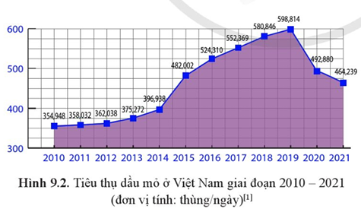



Mỏ Bạch Hổ là mỏ dầu lớn nhất ở Việt Nam với trữ lượng khoảng 175 - 300 triệu tấn. Mỏ Bạch Hổ có độ sâu khoảng 50 m, nằm ở vị trí đông nam, cách bờ biển Vũng Tàu khoảng 145 km. Sản lượng dầu khai thác từ mỏ Bạch Hổ chiếm hơn 80% tổng lượng dầu khai thác được ở Việt Nam.

** 1.** Tìm hiểu và cho biết các nhà máy lọc dầu Dung Quất và Nghi Sơn hiện nay cung cấp những sản phẩm chủ yếu nào.

**/III/ SẢN XUẤT DẦU MỎ VÀ VẤN ĐỀ MÔI TRƯỜNG**

Việc thăm dò và khai thác dầu khí gây xáo trộn môi trường xung quanh, từ đó có thể làm môi trường bị biến đổi tiêu cực. Các tác hại dễ thây gồm xói mòn, sạt đất, ô nhiễm đất, ô nhiễm nước ngầm và nước mặt,... Việc đốt khí đồng hành khi khai thác dầu thô không chỉ gây lãng phí nguồn năng lượng tự nhiên mà còn thải vào môi trường một lượng lớn khí gây hiệu ứng nhà kính như co, CO2.

Cùng với đó, các phụ gia sử dụng trong quá trình khai thác dầu như phụ gia để làm tăng áp lực trong mỏ dầu, phụ gia khử nhũ tương để tách dầu khỏi nước,... đều là các chất có tiềm năng gây ô nhiễm môi trường. Bên cạnh đó, một số hợp chất chứa nitrogen như pyridine, quinoline, picoline,... được báo cáo là các chất ô nhiễm liên quan đến dầu thô. Chúng hoà tan và di chuyển trong môi trường nước từ đó xâm nhập và tích tụ trong cơ thể các sinh vật sống trong môi trường nước. Việc thay đổi cảnh quan, suy giảm nguồn nước, ô nhiễm đất và nước ở các khu vực xung quanh mỏ dầu ảnh hưởng mạnh đến sự đa dạng sinh học: nhiều động thực vật bị suy thoái hoặc thậm chí tuyệt chủng do điều kiện sống bị thay đổi.

Sự cố tràn dầu từ mỏ dầu, tàu chở dầu dược xem là thảm họa môi trường. Lượng dầu thoát ra từ các tai nạn này có thể từ vài trăm tấn đến vài trăm nghìn tấn.

Dầu mỏ nhẹ hơn nước, không tan trong nước, nối trên bề mặt nước và che phủ hàng trăm, hàng nghìn km2 mặt biển. Hàm lượng dầu trong nước tăng và lớp màng dầu che phủ làm giảm trao đổi oxygen giữa không khí và nước, làm cán cân điều hoà oxygen bị đảo lộn. Cùng với đó, các chất độc có trong dầu làm biên đôi, phá huỷ cấu trúc tế bào sinh vật. Từ đó, lớp dầu tràn có thể giết chết chim biển, động vật có vú, động vật giáp xác, cá và các sinh vật khác trong khu vực mà nó phủ lên và thậm chí ảnh hưởng trong một thời gian dài.

Kiểm soát sự cố tràn dầu rất khó. Trước tiên, cần hạn chế sự lan ra xung quanh của dầu, sau đó là thu gom bằng cách bơm, hút, vớt hoặc sử dụng các vật liệu có khả năng thấm hút dầu,... Thu gom và xử lí dầu tràn mất rất nhiều công sức và đòi hỏi những phương pháp, trang thiết bị đặc biệt.

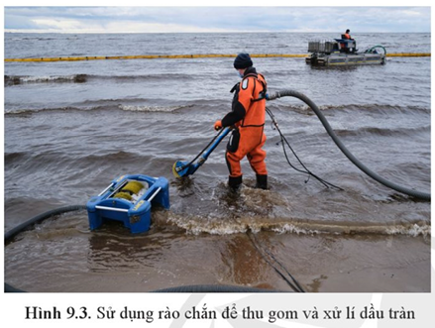

Tất cả những vấn đề đó đòi hỏi việc sản xuất dầu khí phải tuân thu chặt chẽ các quy định về an toàn trong khai thác, vận chuyển dầu mỏ cũng như chuẩn bị các điều kiện cần thiết để sẵn sàng ứng phó, giảm thiểu tác hại do sự cố trong sản xuất, vận chuyển.

Cùng với những tác động trực tiếp đến môi trường sống, việc di dân, hình thành những khu vực dân cư mới xung quanh khu vực khai thác kéo theo những vấn đề về kinh tế xã hội (an ninh xã hội, trường học. bệnh viện, các ngành dịch vụ,...) cũng là những ảnh hưởng đến từ sản xuất dầu khí mà chính quyền, đơn vị đầu tư phải tính tới.



Thăm dò dầu khí là hoạt động tìm kiếm mỏ dầu, mỏ khí tự nhiên tồn tại trong lòng đất. Phương pháp địa chấn thường được sử dụng trong hoạt động thăm dò này. Nguyên tắc của phương pháp này là sóng âm đi qua vật chất (đất, đá,...) khác nhau sẽ có thời gian phản xạ khác nhau. Từ thời gian phản xạ của sóng âm sẽ xác định được cấu trúc dưới lòng đất. Khu vực có tiềm năng sẽ được khoan để xác định sự có mặt của dầu hoặc khí. Thăm dò dầu khí là hoạt động có nhiều rủi ro và tốn kém: một giếng khoan nông thông thường cũng tiêu tốn 10 - 30 triệu USD, trong khi giếng sâu có thể tiêu tốn tới 100 triệu USD.

 Việc khai thác và vận chuyển dầu khí có thể dẫn tới những ảnh hưởng tiêu cực nào đối với môi trường? Làm thế nào để ngăn ngừa và giảm thiểu các ảnh hưởng đó?

** 2.** Có thể sử dụng giải pháp nào để hạn chế sự lan ra xung quanh của dấu khi xảy ra sự cố tràn dầu trên mặt biển?



Để thấm hút dầu loang, người ta có thể sử dụng các vật liệu có khả năng thấm hút dầu cao như cellulose, polypropylene,... Đặc biệt, để tăng khả năng thấm hút, các vật liệu này hiện nay được chế tạo từ dạng sợi nano với kích thước khoảng 1 - 1 000 nm.

**/IV/ MỘT SỐ NGUỒN NHIÊN LIỆU THAY THẾ DẪU MỎ**

**1. Than đá**

Cùng với dâu mỏ, than đá là nguồn nhiên liệu hoá thạch đã và đang được sử dụng rộng rãi ở nhiều nước trên thế giới. Than đá cũng được hình thành từ thực vật bị chôn vùi trong lòng đất, trải qua các giai đoạn từ than bùn, chuyển hoá dần thành than nâu (còn gọi là than non, lignite) rồi thành than bán bitumen (than lignite đen), sau đó thành than bitumen hoàn chỉnh (bituminous coal hay than mỡ) và cuối cùng là than đá (anthracite). Đây là quá trình biến đổi phức tạp bao gồm biến đổi về sinh học và cả biến đổi về địa chất xảy ra trong thời gian dài (hàng triệu năm) trong lòng đất.

Tổng lượng than khai thác dược của thế giới năm 2021 là 7 889 triệu tấn. Trong đó, quốc gia khai thác than nhiều nhất là Trung Quốc với 3 925 triệu tân, tiêp theo là Ân Độ với 793 triệu tấn. Nhu cầu tiêu thụ than năm 2022 được dự báo sẽ tăng 0,7% so với năm 2021 và đạt khoảng 8 tỉ tấn.

Than có thô được đốt cháy trực tiếp để cung cấp năng lượng hay để cung cấp hơi cho các tuabin trong các nhà máy nhiệt điện. Than cũng có thể được xử lí độ chuyển hoá thành khí than (bao gồm khí than khô và khí than ướt), làm nhiên liệu trong dân dụng và trong sản xuất. Ngoài ra, than cũng được xem là nguyên liệu của nhiều quá trình luyện kim.

Khai thác và đốt nhiên liệu than gây ô nhiễm môi trường, ảnh hưởng nhiều đến sức khỏe con người. Bụi bẩn, sạt lở đất đai là những tác động dễ thấy nhất từ việc khai thác than. Đốt cháy than cho sản xuất điện gây ra lượng khí thải carbon dioxide gần gấp đôi so với sử dụng khí tự nhiên để sản xuất lượng điện đó, đồng thời còn tạo ra một lượng lớn xỉ than. Ngoài ra, sulfur dioxide sinh ra khi đốt than, ammonia và nhựa than sinh ra trong quá trình luyện cốc,... cũng được xem là những tác nhân gây ảnh hưởng mạnh mẽ đến môi trường. Vì thế, hiện nay, người ta có xu hướng hạn chế dần việc sử dụng than đá làm nhiên liệu và cung cấp năng lượng.

** 3.** Vì sao việc tìm kiếm các nguồn nguyên liệu thay thế cho dầu mỏ đang ngày càng được quan tâm ở tất cả các nước trên thế giới?



Than đá ở Việt Nam được khai thác chủ yếu ở Quảng Ninh với ba khu vực chính là Hạ Long, cẩm Phả và Uông Bí - Đông Triều. Phần lớn than ở đây thuộc loại anthracite với trữ lượng khoảng 3,6 tỉ tấn. Than Quảng Ninh được đánh giá có chất lượng cao, ít lẫn tạp chất, phần trăm carbon ổn định ở mức trên 80%.

**2. Khí thiên nhiên**

Khí thiên nhiên được tích tụ trong các mỏ và được khai thác bằng cách khoan mỏ, tương tự như với dầu thô, sau đó được vận chuyển chủ yếu bằng đường ống đến nơi chế biến và tiêu thụ. Thành phần của khí thiên nhiên chủ yếu là methane và ethane. Khí thiên nhiên được sử dụng chủ yếu làm khí đốt trong dân dụng và trong công nghiệp.

Hiện nay, khoảng 25% nhiên liệu của thế giới được cung cấp tìr khí thiên nhiên với khoảng 150 km3 được tiêu thụ hang năm. Các nước có trữ lượng khí thiên nhiên lớn là: Nga (khoảng 47 600 km3, chiếm 25,02% trữ lượng toàn thế giới), Iran (29 600 km3, chiêm 15,57% trữ lượng của thế giới), Qatar (25 800 km3, chiếm 13,39% trữ lượng của thế giới),... Khí thiên nhiên được xem là nhiên liệu hoá thạch sạch nhất so với dầu mỏ và than đá (do tạo ít khí thải carbon dioxide hơn khi cháy). Tuy nhiên, một số khí thiên nhiên có chứa hydrogen sulfide gây độc hại; đồng thời việc khai thác khí thiên nhiên cũng gây sụt, lún làm ảnh hưởng đến môi trường sinh thái.

 Địa phương em có sử dụng than làm nhiên liệu không? Việc sử dụng than làm nhiên liệu gây ra những tác hại gì đến môi trường? Đề xuất một số nhiên liệu thay thế phù hợp.



Cùng với khí thiên nhiên, hiện nay người ta có xu hướng sử dụng biogas - khí tạo ra từ sự lên men các phụ phẩm hữu cơ dưới tác dụng của vi sinh vật trong điều kiện yếm khí - làm nhiên liệu trong gia đình và trong các trang trại. Trung bình 1 kg phân bò có thể tạo được 20 - 35 lít biogas, 1 kg phân lợn có thể tạo được 40 - 50 lít biogas. 1 lít biogas có giá trị nhiệt tương đương 0,4 gam dầu diesel, hoặc 0,6 gam xăng, hoặc 0,8 gam than.



Ethanol được sản xuất chủ yếu bằng cách hydrate hoá ethylene và lên men tinh bột, đường. Ethanol sản xuất từ tinh bột, đường là loại nhiên liệu sinh học và là nguồn nhiên liệu có thể tái tạo. Cellulose được xem là nguyên liệu tốt để sản xuất ethanol trong tương lai.

Hiện nay, ethanol đã được sử dụng để thay thế một phần xăng trong động cơ với hàm lượng ethanol pha vào xăng ở mức 5 - 10% và người ta không ngừng nghiên cứu để nâng cao hàm lượng ethanol trong xăng mà không làm ảnh hưởng đến động cơ.

**3. Đá phiến**

Đá phiến dầu hay đá phiến, đá dầu là loại đá trầm tích chứa các hợp chất hữu cơ vượt quá 2% trọng lượng của đá. Kerogen hay các chất hữu cơ trong đá phiên là những chất có khối lượng phân từ lớn và hầu như không tan trong dung môi hữu cơ thông thường. Kerogen cũng được chế biến thành dầu thô tổng hợp nhưng quá trình xử lí này đòi hỏi chi phí cao hơn và cũng tác động xấu đến môi trường nhiều hơn so với chế biến dầu thô. Đá phiến tích tụ ở nhiều nơi trên thế giới nhưng nhiều nhất là ở Mỹ (chiêm khoảng 62% trữ lượng của thế giới). Neu tính cả Mỹ, Nga và Brazil thi các nước này chiếm tới 86% trữ lượng đá phiến có thể khai thác dầu của toàn thế giới. Trữ lượng dầu thô thu được từ đá phiến ước đạt khoảng 2.8 đến 3,3 nghìn tỉ thùng, hơn hẳn trữ lượng dầu thô truyền thông ước đạt 1,317 nghìn tỉ thùng. Sự phát triển của công nghệ hiện đại cho phép quá trình chế biến dầu từ đá phiến ngày càng hiệu quả, trở nên cạnh tranh với dâu thô, đặc biệt ở những giai đoạn giá dầu thô tăng cao và càng trở nên có ý nghĩa đối với các nước và khu vực mà nguồn năng lượng phụ thuộc vào bên ngoài.

**4. Hydrogen**

Hydrogen được xem là nhiên liệu của tương lai: hydrogen có trong thành phần của nước và đốt cháy hydrogen lại tạo thành nước nên hydrogen vừa là nhiên liệu sạch, vừa là nguồn nhiên liệu vô tận. Hướng nghiên cứu sử dụng hydrogen làm nhiên liệu đang được xem là một ngành công nghệ mới với nhiều triển vọng. Hiện nay, hydrogen được sử dụng trong pin nhiên liệu và cho động cơ đốt trong. Hydrogen nhiên liệu được sản xuất chủ yếu từ methane hoặc than (khoảng 95% lượng hydrogen hiện nay được sản xuất từ các nguyên liệu này). Ngoài ra, hydrogen còn được tạo ra bằng cách điện phân nước.

Hydrogen kết hợp với oxygen tạo thành nước và giải phóng ra năng lượng. Năng lượng này được sử dụng hiệu quả trong pin điện hoá hoặc giải phóng ra ở dạng nhiệt lượng khi đốt cháy. Năng lượng cháy của 1 kg hydrogen trong động cơ tương đương với năng lượng của 2,8 kg gasoline, song hydrogen chiếm thể tích lớn và cần được lưu trữ ở dạng khí nén. Theo Cơ quan Năng lượng Tái tạo Quốc tế IRENA, từ năm 2019 các phương tiện giao thông hạng nhẹ chạy bằng pin nhiên liệu (FCEV) có nguồn gốc hydrogen được dự báo sẽ tăng trưởng nhanh và sẽ chiếm khoảng 4% lĩnh vực vận tải vào năm 2050.

** 4.** Dầu mỏ, than đá, khí thiên nhiên, đá phiến đều thuộc loại nhiên liệu hoá thạch và chúng được xếp vào nhóm "các nguồn năng lượng không được tái tạo". Giải thích vì sao chúng thuộc nhóm này và kể tên một số nguồn năng lượng tái tạo được mà em biết.



Trong tự nhiên, một số khí như methane, ethane,... có thể kết hợp với nước trong điều kiện đặc biệt (áp suất cao trên 30 bar và nhiệt độ thấp dưới 0°C) tạo thành băng cháy (natural hydrate hay gas hydrate). Băng cháy tồn tại ở dạng rắn, giống như cồn khô. Băng cháy cung cấp nhiều năng lượng (cứ 1 m3 băng cháy giải phóng khoảng 164 m3 methane), hơn nữa khí từ băng cháy lại sạch, không lẫn tạp chất nên không gây ô nhiễm môi trường, cả trong khai thác và sử dụng. Có khoảng trên 90 quốc gia trên thế giới sở hữu nguồn tài nguyên này, trong đó Canada, Mỹ, Trung Quốc, Ấn Độ, Nhật Bản là những quốc gia có trữ lượng lớn nhất. Trữ lượng băng cháy trên thế giới được dự báo khoảng từ 280 nghìn tỉ đến 2 800 nghìn tỉ m3.



• Sản xuất dầu mỏ có vai trò quan trọng trong nền kinh tế quốc dân, không chỉ cung cấp nhiên liệu cho sản xuất, giao thông,... mà còn cung cấp nguyên liệu cho hoá dầu.

• Sản xuất dầu mỏ gây ảnh hưởng lớn đến môi trường nên cần được tuân thủ nghiêm ngặt các quy định vể an toàn sản xuất và vận chuyển để giảm thiểu ô nhiễm.

• Nhiên liệu hoá thạch, trong đó có dầu mỏ là hữu hạn và không thể tái tạo, do đó bên cạnh việc khai thác và sử dụng các nguồn nhiên liệu truyền thống (than đá, khí thiên nhiên), cần quan tâm phát triển các nguồn năng lượng mới (đá phiến, hydrogen,...) để phát triển bền vững.

**BÀI TẬP**

**Bài 1.** Vì sao dầu mỏ được xem là nguồn nhiên liệu quan trọng của thế giới hiện nay? Tìm dẫn chứng để chứng minh ngành công nghiệp dầu mỏ đã góp phần quan trọng vào việc phát triển kinh tế của Việt Nam trong những năm qua.

**Bài 2.** Hydrogen có thể được sử dụng như là một loại nhiên liệu. Giải thích vì sao nhiên liệu hydrogen ít gây ảnh hưởng tới môi trường hơn so với nhiên liệu hoá thạch.